Chủ đề 3 : NHIỆT ĐỘ , THANG NHIỆT ĐỘ , NHIỆT KẾ

I – TÓM TẮT LÍ THUYẾT
1. Ý nghĩa khái niệm nhiệt độ
Nhiệt độ cho biết trạng thái cân bằng nhiệt của các vật tiếp xúc nhau và chiều truyền nhiệt năng:
- Khi hai vật có nhiệt độ chênh lệch tiếp xúc nhau thì nhiệt năng truyền từ vật có nhiệt độ cao hơn sang vật có nhiệt độ thấp hơn. | 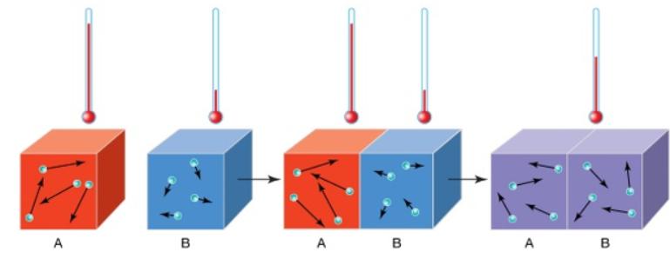
- Khi hai vật tiếp xúc nhau có nhiệt độ bằng nhau thì không có sự truyền nhiệt năng giữa chúng. Hai vật ở trạng thái cân bằng nhiệt.
2. Các thang đo nhiệt độ
a) Thang nhiệt độ Celsius
- Thang Celsius là thang đo nhiệt độ có một mốc là nhiệt độ nóng chảy của nước đá tinh khiết (quy ước là 0⁰C) và mốc còn lại là nhiệt độ sôi của nước tinh khiết (quy ước là 100ºC). Khoảng giữa hai mốc nhiệt độ này được chia thành 100 khoảng bằng nhau.  - Nhiệt độ trong thang Celsius thường được kí hiệu bằng chữ t, đơn vị là độ C (⁰C).  - Các nhiệt độ cao hơn 0⁰C có giá trị dương, thấp hơn 0⁰C có giá trị âm.  - Thang nhiệt độ chúng ta vẫn dùng hằng ngày là thang Celsius. | 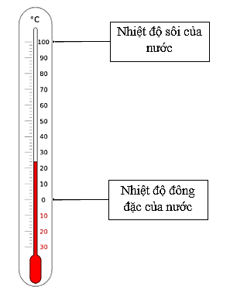
b) Thang nhiệt độ Kelvin
- Thang nhiệt độ Kelvin, còn được gọi là thang đo nhiệt động, là thang đo nhiệt độ sử dụng mốc gồm hai nhiệt độ cố định:

- Nhiệt độ thấp nhất mà các vật có thể có, được gọi là độ không tuyệt đối, được định nghĩa là 0K. Không có vật ở bất kì trạng thái nào có thể có nhiệt độ thấp hơn nhiệt độ này.  - Nhiệt độ mà nước tinh khiết có thể tồn tại đồng thời ở cả ba thể rắn, lỏng và hơi, trong trạng thái cân bằng nhiệt ở áp suất tiêu chuẩn (được định nghĩa là 273,15K, tương đương với 0,01⁰C), được gọi là nhiệt độ điểm ba của nước. | 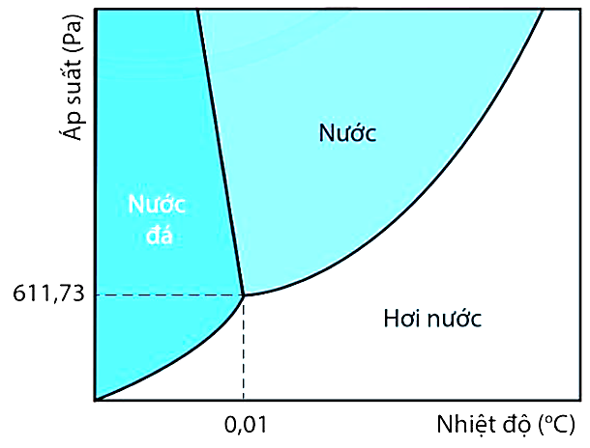
c) Thang nhiệt độ Fahrenheit
Trong thang nhiệt độ Fahrenheit được nhà vật lí người Đức là Daniel Fahrenheit (Đa-ni-en Ga-ri-eo Fa-ren-hai) đề xuất năm 1724.  Ông chọn hai mốc nhiệt độ tương ứng với nhiệt độ của nước đá đang tan ở áp suất 1 atm là 32 ºF và nhiệt độ sôi của nước tinh khiết ở áp suất 1 atm là 212 ºF. Trong khoảng giữa hai mốc nhiệt độ này, chia thành 180 khoảng bằng nhau, mỗi khoảng ứng với 1ºF. | 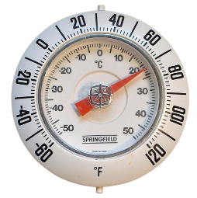
Thang đo này được sử dụng phổ biến ở các nước phương Tây.
d) Sự chuyển đổi giữa các thang đo nhiệt độ
Với quy ước như vậy, công thức chuyển đổi giữa hai thang nhiệt độ sẽ là:  .  Người ta thường làm tròn số như sau:  (1)  (2) | 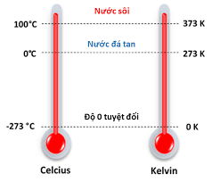
Nếu gọi t là nhiệt độ của vật trong thang nhiệt độ Celcius và T là nhiệt độ của vật trong thang nhiệt độ Fahrenheit thì:
T (ºF) = 1,8t (ºC) + 32

3. Nhiệt kế
Nhiệt kế là thiết bị dùng để đo nhiệt độ. Nhiệt kế được chế tạo dựa trên một số tính chất vật lí phụ thuộc vào nhiệt độ của các chất, các vật liệu, các linh kiện điện và điện tử,… | 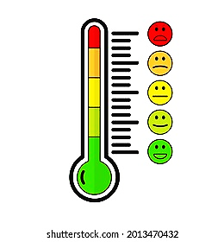
Nguyên lí hoạt động của một số loại nhiệt kế:
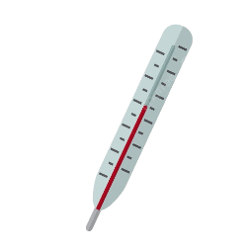 | 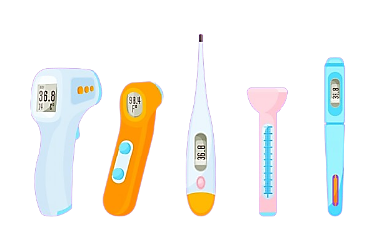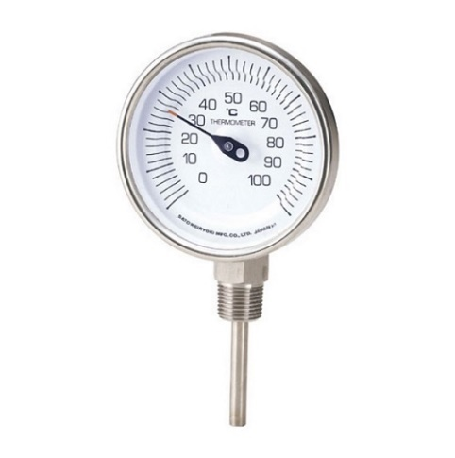 | 
Các nhiệt kế thường dùng: dựa trên sự nở dài của cột chất lỏng trong ống thuỷ tinh (nhiệt kế rượu, nhiệt kế thuỷ ngân, nhiệt kế dầu). | Các loại nhiệt kế kim loại: dựa trên sự nở dài của một thanh kim loại mỏng thằng hoặc xoắn ốc. | Nhiệt kế hồng ngoại điện tử: Bất kể vật nào có nhiệt độ trên -273ºC đều phát ra bức xạ điện từ. Nhờ vào đó mà cảm biến hồng ngoại sẽ đo được mức năng lượng và từ đó sẽ tính toán ra nhiệt độ.
- Các loại nhiệt kế khí: dựa trên sự nở vì nhiệt của thể tích một lượng khí xác định ở áp suất không đổi.

II – BÀI TẬP LUYỆN TẬP
1. Câu trắc nhiệm nhiều phương án lựa chọn ( 4,5 điểm )
Thí sinh trả lời từ câu 1 đến câu 18. Mỗi câu hỏi thí sinh chỉ chọn một phương án.
(Mỗi câu trả lời đúng thí sinh được 0,25 điểm)
Câu 1. Kết luận nào dưới đây là không đúng với thang nhiệt độ Celsius?
A. Kí hiệu của nhiệt độ của t.  B. Đơn vị đo nhiệt độ là ºC.  C. Chọn mốc nhiệt độ nước đá đang tan ở áp suất 1atm là 0ºC.  D. 1ºC tương ứng với 273 K. | 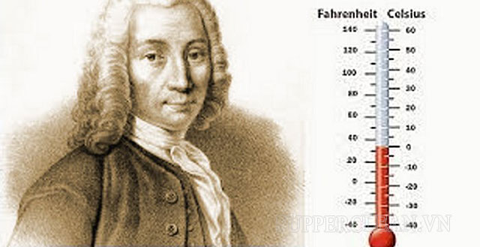
Câu 2: Khi dùng nhiệt kế để đo nhiệt độ của chính cơ thể mình, người ta phải thực hiện các thao tác sau (chưa được sắp xếp theo đúng thứ tự):
a. Đặt nhiệt kế vào nách trái, rồi kẹp cánh tay lại để giữ nhiệt kế  b. Lấy nhiệt kế ra khỏi nách để đọc nhiệt kế  c. Dùng bông lau sạch thân và bầu nhiệt kế  d. Kiểm tra xem thủy ngân đã tụt hết xuống bầu nhiệt kế chưa; Nếu chưa thì vẩy nhiệt kế cho thủy ngân tụt xuống | 
Hãy sắp xếp các thao tác trên theo thứ tự hợp lí nhất:
A. a, b, c, d B. d, c, a, b C. d, c, b, d D. b, a, c, d
Câu 3: Trong thang nhiệt Farentheit, nhiệt độ của nước đá đang tan là bao nhiêu?
A. 273K  B. 32°C  C. 0K  D. 0°C | 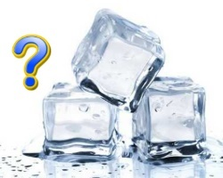

Câu 4. Bảng dưới đây ghi tên các loại nhiệt kế và nhiệt độ ghi trên thang đo của chúng.
Để đo nhiệt độ của bàn là phải dùng nhiệt kế nào?
Loại nhiệt kế | Thủy ngân   | Rượu  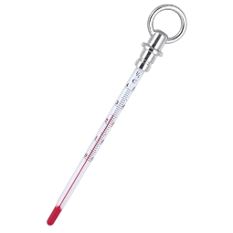 | Kim loại  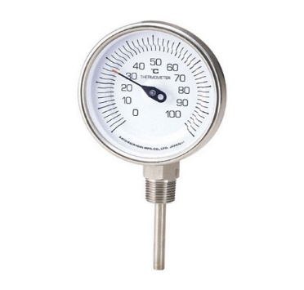 | Y tế  
Thang nhiệt độ | Từ -10⁰C  đến 110⁰C | Từ -30⁰C  đến 60⁰C | Từ 0⁰C  đến 400⁰C | Từ 34⁰C  đến 42⁰C
A. Nhiệt kế kim loại. B. Nhiệt kế thủy ngân
C. Nhiệt kế y tế D. Nhiệt kế rượu
Câu 5: Cơ chế của sự dẫn nhiệt là
A. sự truyền nhiệt độ từ vật này sang vật khác.  B. sự truyền nhiệt năng từ vật này sang vật khác.  C. sự truyền nội năng từ vật này sang vật khác.  D. sự truyền động năng của các phân tử này sang các phân tử khác. | 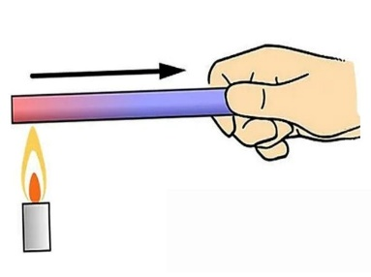
Câu 6. Trong thang nhiệt độ Kenvin, nhiệt độ của nước đá đang tan là 273 K. Hỏi nhiệt độ của nước đang sôi là bao nhiêu K?
A. 0K  B. 373K  C. 173K  D. 100K | 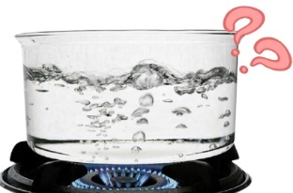
Câu 7: Bản tin dự báo thời tiết nhiệt độ của Hà Nội như sau:
Hà Nội: Nhiệt độ từ 19°C đến 28°C.
Nhiệt độ trên tương ứng với nhiệt độ nào trong thang nhiệt Kelvin?
A. Nhiệt độ từ 292 K đến 301 K.  B. Nhiệt độ từ 19 K đến 28 K.  C.Nhiệt độ từ 273 K đến 301 K.  D. Nhiệt độ từ 273 K đến 292 K. | 
Câu 8: Đơn vị đo nhiệt độ trong hệ đo lường SI là:
A. Kelvin (K) B. Celsius (⁰C) C. Fahrenheit (⁰F) D. Cả 3 đơn vị trên
Câu 9. Điều nào sau đây đúng với nguyên lí truyền nhiệt:
A. Nhiệt tự truyền từ vật có nhiệt độ thấp hơn sang vật có nhiệt độ cao hơn.
B. Nhiệt tự truyền từ vật có nhiệt độ cao hơn sang vật có nhiệt độ thấp hơn.
C. Nhiệt truyền từ vật có nhiệt dung riêng cao hơn sang vật có nhiệt dung riêng thấp hơn.
D. Nhiệt truyền từ vật có nhiệt dung riêng thấp hơn sang vật có có nhiệt dung riêng cao hơn.
Câu 10. Đổi đơn vị 32⁰C ra đơn vị độ K?
A. 32⁰C = 350K B. 32⁰C = 305K C. 32⁰C = 35K D. 32⁰C = 530K
Câu 11. Dụng cụ nào sau đây không dùng để đo nhiệt độ?
 |  | 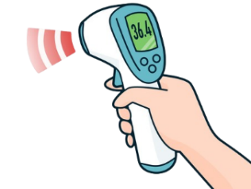 | 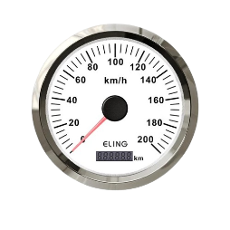
A. Nhiệt kế thủy ngân | B. Nhiệt kế rượu | C. Nhiệt kế điện tử | D. Tốc kế
Câu 12. Nhiệt kế thường dùng hoạt động dựa trên hiện tượng nào?
A. Sự dãn nở vì nhiệt của chất lỏng
B. Sự dãn nở vì nhiệt của chất rắn
C. Sự dãn nở vì nhiệt của chất khí
D. Sự dãn nở vì nhiệt của các chất.
Câu 13. Nếu hai vật có nhiệt độ khác nhau đặt tiếp xúc nhau thì:
A. Quá trình truyền nhiệt dừng lại khi nhiệt độ hai vật như nhau.  B. Quá trình truyền nhiệt dừng lại khi nhiệt độ một vật đạt 0°C.  C. Quá trình truyền nhiệt tiếp tục cho đến khi nhiệt năng hai vật như nhau.  D. Quá trình truyền nhiệt cho đến khi nhiệt dung riêng hai vật như nhau. | 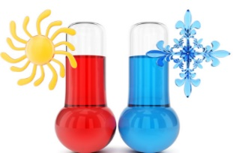
Câu 14. Giới hạn đo và độ chia nhỏ nhất của nhiệt kế như hình dưới đây là
A. 50⁰C và 1⁰C.  B. 50⁰C và 2⁰C.  C. Từ 20⁰C đến 50⁰C và 1⁰C.  D. Từ -20⁰C đến 50⁰C và 2⁰C. | 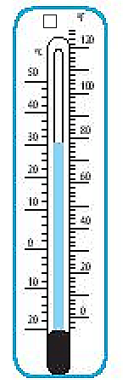
Câu 15. Tại sao bảng chia độ của nhiệt kế y tế lại không có nhiệt độ dưới 34⁰C và trên 42⁰C?
A. Nhiệt độ cơ thể người nằm trong khoảng từ 34⁰C đến 42⁰C.  B. Tiết kiệm chi phí làm nhiệt kế  C. Thiết kế ngắn gọn để mang tính thẩm mỹ  D. Không có đáp án nào đúng. | 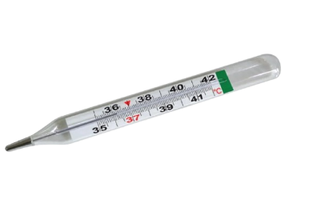
Câu 16. Người ta thả ba miếng đồng, nhôm, chì có cùng khối lượng vào một cốc nước nóng. So sánh nhiệt độ cuối cùng của ba miếng kim loại trên:
A. Nhiệt độ của miếng chì cao nhất, rồi đến miếng đồng, miếng nhôm.
B. Nhiệt độ miếng đồng cao nhất, rồi đến miếng nhôm, miếng chì.
C. Nhiệt độ miếng nhôm cao nhất, rồi đến miếng đồng, miếng chì.
D. Nhiệt độ ba miếng bằng nhau.
Câu 17. Khi nhiệt độ tăng thêm 1ºC thì độ dài của dây đồng dài 2m tăng thêm là 0,034 mm. Vậy dây đồng đó sẽ có chiều dài là bao nhiêu khi nhiệt độ tăng thêm 20ºC?  A. 2,00068 (m) B. 0,0068 (m)  C. 0,102m D. 0,102mm | 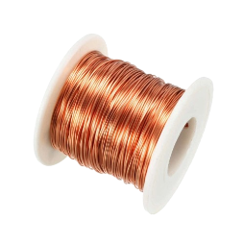
Câu 18: Quan sát các nhiệt kế thủy ngân và nhiệt kế rượu thấy ở phần trên của nhiệt kế thường phình ra, chỗ phình ra đó có tác dụng  A. chứa lượng thủy ngân hoặc rượu khi dâng lên.  B. chứa lượng khí còn dư khi thủy ngân hoặc rượu dâng lên.  C. phình ra cho cân đối nhiệt kế.  D. nhìn nhiệt kế đẹp hơn. | 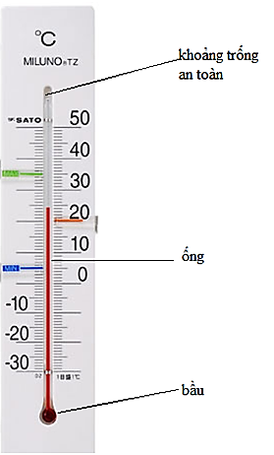

2. Câu trắc nghiệm đúng sai ( 4 điểm )
Thí sinh trả lời từ câu 1 đến câu 4. Trong mỗi ý a), b), c), d) ở mỗi câu, thí sinh chọn đúng hoặc sai.
Điểm tối đa của 01 câu hỏi là 1 điểm.
- Thí sinh chỉ lựa chọn chính xác 01 ý trong 1 câu hỏi được $0,1$ điểm.
- Thí sinh chỉ lựa chọn chính xác 02 ý trong 1 câu hỏi được $0,25$ điểm.
- Thí sinh chỉ lựa chọn chính xác 03 ý trong 1 câu hỏi được $0,50$ điểm.
- Thí sinh lựa chọn chính xác cả 04 ý trong 1 câu hỏi được 1 điểm.
Câu 1: Nhúng bàn tay trái vào nước lạnh, bàn tay phải vào nước nóng và sau đó nhúng cả 2 tay vào nước âm, cảm giác của ta sẽ là:
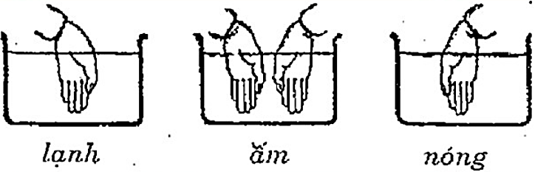
a) Bàn tay trái lạnh, bàn tay phải nóng
b) Bàn tay trái nóng, bàn tay phải lạnh
c) Cả 2 bàn tay đều thấy ấm.
d) Cả 2 bàn tay đều thấy lạnh
Câu 2: Mùa hè, trời xanh, mây trắng, nắng vàng, ta thường cần một chút “vitamin sea”. Khi đi tắm biển, ta thường đi chân trần trên bãi cát.
a) Cát hấp thụ nhiệt của mặt trời và nhiệt này được truyền đến chân chúng ta, chân ta bắt đầu nóng rát lên |  | 
b) Chân cọ xát nhiều với mặt cát nên chân nóng dần lên.
c) Cơ thể ta có nhiệt độ, khiến nhiệt này được truyền xuống mặt cát, làm ta cảm thấy khi đi chân trần thì mặt cát sẽ nóng
d) Chân nhận nhiệt từ cát, cát lấy nhiệt từ mặt trời, quá trình truyền nhiệt diễn ra từ chân qua mặt cát, làm cho mặt cát nóng
Câu 3: Hằng ngày, Mặt Trời truyền về Trái Đất dưới hình thức bức xạ nhiệt một lượng năng lượng khổng lồ, lớn gấp khoảng 20 000 lần tổng năng lượng mà con người sử dụng.
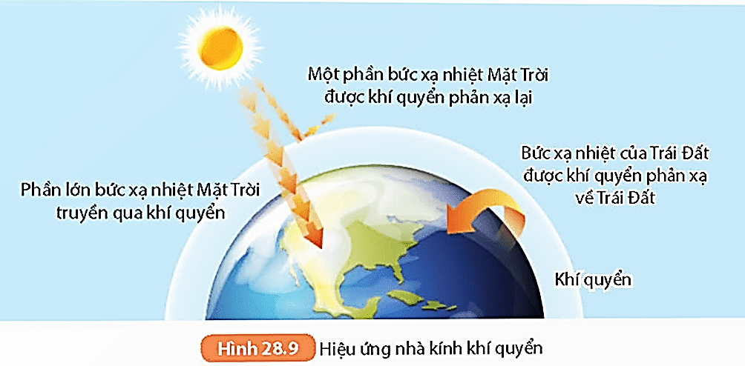
Trái Đất hấp thụ một phần năng lượng này, đồng thời phản xạ lại một phần dưới hình thức bức xạ nhiệt của Trái Đất. Bầu khí quyển bao quanh Trái Đất có tác dụng giống như một nhà lợp kính, giữ lại bức xạ nhiệt của Trái Đất làm cho bề mặt của Trái Đất và không khí bao quanh Trái Đất nóng lên. Do sự tương tự đó mà hiệu ứng này của bầu khí quyền được gọi là hiệu ứng nhà kính khí quyển, gọi tắt là hiệu ứng nhà kính.
Trong khí quyển thì khi carbon dioxide (CO₂) đóng vai trò quan trọng nhất trong việc gây ra hiệu ứng nhà kính. Hiệu ứng nhà kính vừa có thể có ích vừa có thể có hại. Hiện nay người ta đang cố gắng làm giảm hiệu ứng nhà kính để ngăn không cho nhiệt độ trên Trái Đất tăng lên quá nhanh đe doạ cuộc sống của con người và các sinh vật khác trên hành tinh này.
a) Hiệu ứng nhà kính tạo điều kiện nhiệt độ thích hợp cho sự phát triển của các sinh vật trên Trái Đất.
b) Tăng sử dụng động cơ đốt trong có thể làm giảm hiệu ứng nhà kính.
c) Hiệu ứng nhà kính giúp điều hòa nhiệt độ trên Trái Đất, giúp giảm hạn hán và lũ lụt, giảm băng tan trên địa cực và nước biển dâng cao.
d) Hưởng ứng giờ Trái Đất, hạn chế dùng điện hiện nay là một biện pháp có thể làm giảm hiệu ứng nhà kính
Câu 4: Khi sử dụng nhiệt kế y tế, những việc ta cần làm là
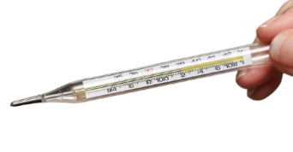 | 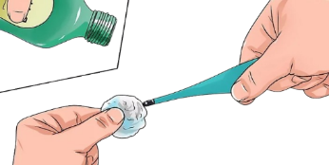 | 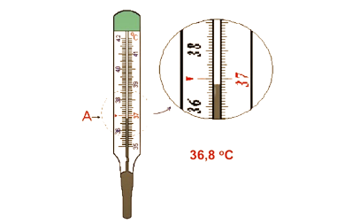 | 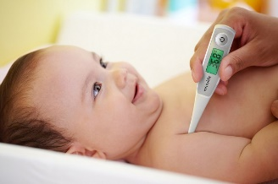
a) Cầm thân nhiệt kế vẩy mạnh, để thủy ngân hoàn toàn tụt xuống bầu. | b) Lau sạch (khử trùng) trước khi sử dụng. | c) Quan sát và ghi chữ số của mực thủy ngân ban đầu trong ống. | d) Chỉ cần đem nhiệt kế kẹp vào nách và đo.

3. Câu trắc nghiệm trả lời ngắn ( 1,5 điểm )
Thí sinh trả lời từ câu 1 đến câu 6. Mỗi câu trả lời đúng thí sinh được 0,25 điểm
Câu 1: Nhiệt kế ở hình bên đang chỉ số đo bằng bao nhiêu K theo thang nhiệt độ Kelvin? | 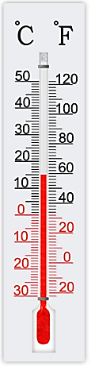
Câu 2: Hãy tìm ý không đúng trong các câu sau:
1. Hai nhiệt kế cùng có bầu chứa một lượng thủy ngân như nhau, nhưng ống thủy tinh có tiết diện khác nhau. Khi thì mực thủy ngân trong hai ống dâng cao như nhau  2. Nhiệt độ điểm ba của nước là nhiệt độ mà nước tinh khiết không thể tồn tại đồng thời ở cả ba thể rắn, lỏng và hơi, trong trạng thái cân bằng nhiệt ở áp suất tiêu chuẩn (được định nghĩa là , tương đương với ).  3. Vì rượu sôi ở 80ºC thấp hơn nhiệt độ sôi của nước là 100ºC nên không thể dùng nhiệt kế rượu để đo nhiệt độ sôi của hơi nước.  4. Nhiệt lượng là số đo độ “nóng”, “lạnh” của một vật.  5. Khi mượn nhiệt kế y tế của người khác cần phải nhúng nước sôi để sát trùng rồi hãy dùng. | 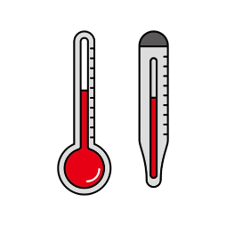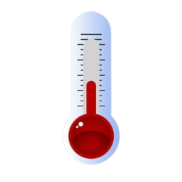  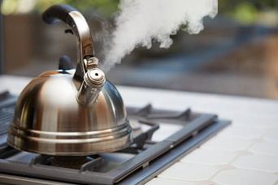  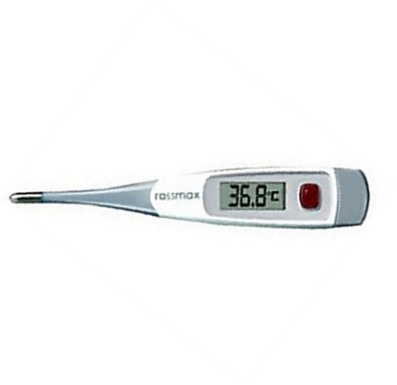

Câu 3. Trong các hiện tượng sau đây, hiện tượng nào gây ra hiệu ứng nhà kính?
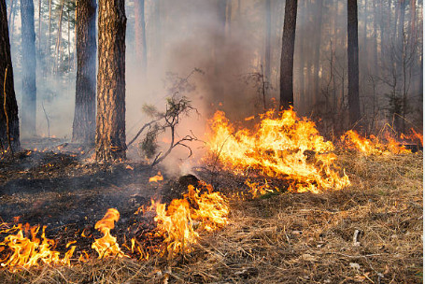 | 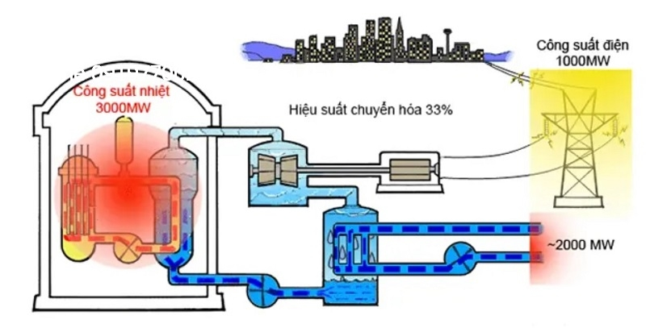
1. Đốt rừng để lấy đất canh tác. | 2. Hoạt động của nhà máy nhiệt điện chạy bằng lò hơi đốt than đá.

 |  | 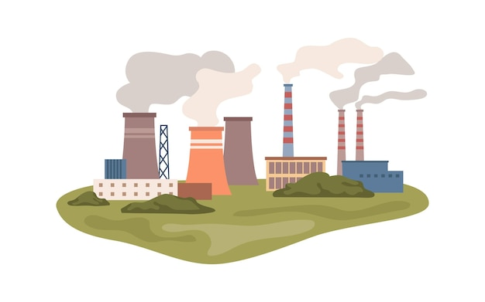
3. Sự phân hủy của các đống rác ở ngoài trời. | 4. Hoạt động của các phương tiện giao thông không động cơ như xe đạp, scooter…v.v... | 5. Sản xuất điện năng từ việc đốt các nguyên liệu, nhiên liệu hóa thạch.

Câu 4. Khi nhiệt độ tăng thêm thì độ dài của một dây đồng dài 1m tăng thêm 0,017mm. Nếu độ tăng độ dài do nở vì nhiệt tỉ lệ với độ dài ban đầu và độ tăng nhiệt độ của vật thì một dây điện bằng đồng dài 50m ở nhiệt độ , sẽ có độ dài tăng thêm bao nhiêu (milimét) ở nhiệt độ ? (làm tròn tới số thập phân thứ ba, nếu có) | 
Câu 5: Nhiệt kế dưới đây không dùng để đo nhiệt độ của vật thể (chủ thể) nào ?  1. Cơ thể người.  2. Đo nhiệt độ phòng lúc trời mát  3. Đo nhiệt độ của nước đang sôi  4. Đo nước đá đang tan. | 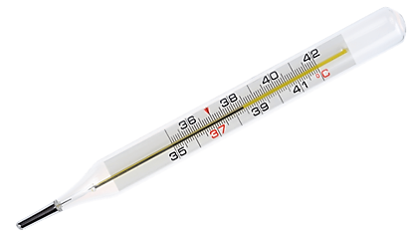
Câu 6. Người ta thả hai miếng đồng, chì có cùng khối lượng vào một cốc nước nóng Sau một thời gian, nhiệt độ cuối cùng của ba miếng kim loại trên như thế nào? Chọn ý đúng.  1. Bằng nhau  2. Bằng .  3. Miếng đồng nóng hơn miếng chì  4. Miếng chì nóng hơn miếng đồng | 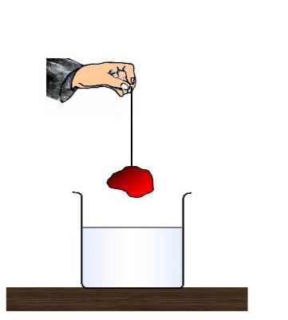

HƯỚNG DẪN GIẢI
1. Câu trắc nhiệm nhiều phương án lựa chọn ( 4,5 điểm )
Thí sinh trả lời từ câu 1 đến câu 18. Mỗi câu hỏi thí sinh chỉ chọn một phương án.
(Mỗi câu trả lời đúng thí sinh được 0,25 điểm)
Câu | Đáp án | Câu | Đáp án
1 | D | 10 | B
2 | C | 11 | D
3 | B | 12 | A
4 | A | 13 | A
5 | D | 14 | D
6 | B | 15 | A
7 | A | 16 | D
8 | A | 17 | A
9 | B | 18 | B

Câu 13. Sự truyền nhiệt xảy ra cho đến khi nhiệt độ của hai vật như nhau thì dừng lại
Câu 17. Tăng 20 độ C thì dây đồng dài thêm :
Chiều dài của sợi dây sau khi tăng là :
Câu 18: Hướng dẫn:
Phần trên của nhiệt kế thường phình ra, chỗ phình ra đó có tác dụng chứa lượng khí còn dư khi thủy ngân hoặc rượu dâng lên.

2. Câu trắc nghiệm đúng sai ( 4 điểm )
Thí sinh trả lời từ câu 1 đến câu 4. Trong mỗi ý a), b), c), d) ở mỗi câu, thí sinh chọn đúng hoặc sai.
.
Câu | Lệnh hỏi | Đáp án (Đ/S) | Câu | Lệnh hỏi | Đáp án (Đ/S)
1 | a) | S | 3 | a) | Đ
 | b) | Đ |  | b) | S
 | c) | S |  | c) | S
 | d) | S |  | d) | Đ
2 | a) | Đ | 4 | a) | Đ
 | b) | S |  | b) | Đ
 | c) | S |  | c) | Đ
 | d) | S |  | d) | S
Câu 1.
a) Bàn tay trái lạnh, bàn tay phải nóng. ⟹ S

b) Bàn tay trái nóng, bàn tay phải lạnh .⟹ Đ
Vì : Cảm giác nóng lạnh ở tay ta khi nhúng vào nước do sự chênh lệch nhiệt độ.
Bàn tay trái nhúng vào nước lạnh, sau đó nhúng vào nước ấm, chênh lệch nhiệt độ dương, (nhiệt độ tăng) nên ta thấy ấm.
Bàn tay phải nhúng vào nước nóng, sau đó nhúng vào nước ấm, chênh lệch nhiệt độ âm (nhiệt độ giảm) nên ta thấy lạnh.
c) Cả 2 bàn tay đều thấy ấm. ⟹ S
d) Cả 2 bàn tay đều thấy lạnh. ⟹ S
Câu 2 :
a) Cát hấp thụ nhiệt của mặt trời và nhiệt này được truyền đến chân chúng ta, chân ta bắt đầu nóng rát lên. ⟹ Đ
Vì : Chân nhận nhiệt từ cát, cát nhận nhiệt từ mặt trời, quá trình truyền nhiệt diễn ra làm cát nóng lên, ta tiếp xúc với cát làm nhiệt từ cát truyền sang chân, nên chân nóng rát.
b) Chân cọ xát nhiều với mặt cát nên chân nóng dần lên. ⟹ S
c) Cơ thể ta có nhiệt độ, khiến nhiệt này được truyền xuống mặt cát, làm ta cảm thấy khi đi chân trần thì mặt cát sẽ nóng. ⟹ S
d) Chân nhận nhiệt từ cát, cát lấy nhiệt từ mặt trời, quá trình truyền nhiệt diễn ra từ chân qua mặt cát, làm cho mặt cát nóng. ⟹ S
Câu 3:
a) Hiệu ứng nhà kính tạo điều kiện nhiệt độ thích hợp cho sự phát triển của các sinh vật trên Trái Đất. ⟹ Đ
b) Tăng sử dụng động cơ đốt trong có thể làm giảm hiệu ứng nhà kính. ⟹ S
c) Hiệu ứng nhà kính giúp điều hòa nhiệt độ trên Trái Đất, giúp giảm hạn hán và lũ lụt, giảm băng tan trên địa cực và nước biển dâng cao. ⟹ S
d) Hưởng ứng giờ Trái Đất, hạn chế dùng điện hiện nay là một biện pháp có thể làm giảm hiệu ứng nhà kính. ⟹ Đ
Câu 4:
a) Cầm thân nhiệt kế vẩy mạnh, để thủy ngân hoàn toàn tụt xuống bầu. ⟹ Đ
b) Lau sạch (khử trùng) trước khi sử dụng. ⟹ Đ
c) Quan sát và ghi chữ số của mực thủy ngân ban đầu trong ống. ⟹ Đ
d) Chỉ cần đem nhiệt kế kẹp vào nách và đo. ⟹ S
3. Câu trắc nghiệm trả lời ngắn ( 1,5 điểm )
Thí sinh trả lời từ câu 1 đến câu 6. Mỗi câu trả lời đúng thí sinh được 0,25 điểm
Câu | Đáp án | Câu | Đáp án
1 | 288 | 4 | 17
2 | 2,4,5 | 5 | 2,3,4
3 | 1,2,3,5 | 6 | 1
Câu 2:
2) Nhiệt độ điểm ba của nước là nhiệt độ mà nước tinh khiết có thể tồn tại đồng thời ở cả ba thể rắn, lỏng và hơi, trong trạng thái cân bằng nhiệt ở áp suất tiêu chuẩn (được định nghĩa là , tương đương với ).
4) Nhiệt độ là số đo độ “nóng”, “lạnh” của một vật.
5) Khi mượn nhiệt kế y tế của người khác không cần phải nhúng nước sôi để sát trùng vì giới hạn đo của nhiệt kế y tế là 42 độ, nếu nhúng vào nước sôi 100 độ C sẽ làm vỡ nhiệt kế.
Câu 4.
Vì độ tăng độ dài do nở vì nhiệt tỉ lệ với độ dài ban đầu và độ tăng nhiệt độ của vật nên ta có:
Độ dài tăng thêm của dây đồng khi tăng nhiệt độ từ đến là:
50 x 0,017 x (40 – 20) = 17mm = 0,017m = 17mm
Độ dài của dây đồng ở 40ºC là: 50 + 0,017 = 50,017m.
Câu 5:
Vì nhiệt kế y tế thường dùng để đo nhiệt độ cơ thể người mà nhiệt độ cơ thể người chỉ vào khoảng từ 35ºC đến 42ºC
Bài 6:
Nhiệt độ của ba miếng bằng nhau vì khi thả ba miếng kim loại cùng khối lượng vào cốc nước nóng, thì nhiệt độ của cốc nước cao hơn sẽ truyền sang ba miếng kim loại. Và cuối cùng khi nhiệt độ của ba miếng bằng nhau thì quá trình truyền nhiệt sẽ dừng lại.

III – BÀI TẬP TỰ LUYỆN
1. Câu trắc nhiệm nhiều phương án lựa chọn ( 4,5 điểm )
Thí sinh trả lời từ câu 1 đến câu 18. Mỗi câu hỏi thí sinh chỉ chọn một phương án.
(Mỗi câu trả lời đúng thí sinh được 0,25 điểm)
Câu 1: Trong thang nhiệt Celsius, nhiệt độ của nước đang sôi là bao nhiêu?  A. 273K B. 100°C  C. 0K D. 0°C | 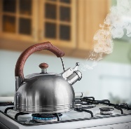
Câu 2 : Bảng dưới đây ghi tên các loại nhiệt kế và nhiệt độ ghi trên thang đo của chúng.
Để đo nhiệt độ của nước sôi phải dùng
Loại nhiệt kế | Thủy ngân   | Rượu   | Kim loại   | Y tế  
Thang nhiệt độ | Từ -10⁰C  đến 110⁰C | Từ -30⁰C  đến 60⁰C | Từ 0⁰C  đến 400⁰C | Từ 34⁰C  đến 42⁰C
A. Nhiệt kế kim loại. B. Nhiệt kế thủy ngân
C. Nhiệt kế y tế D. Nhiệt kế rượu
Câu 3: Nung nóng một cục sắt thả vào chậu nước lạnh, nước nóng lên, cục sắt nguội đi. Trong quá trình này:
A. Có sự chuyển hóa năng lượng từ cơ năng sang nhiệt năng.  B. Nhiệt năng của cục sắt giảm và của nước tăng.  C. Nhiệt năng của cục sắt tăng và của nước giảm.  D. Quá trình truyền nhiệt diễn ra do chậu nước lạnh truyền hơi lạnh lên cục sắt, làm cục sắt nguội dần, còn cục sắt truyền nhiệt sang chậu nước, làm nước nóng dần | 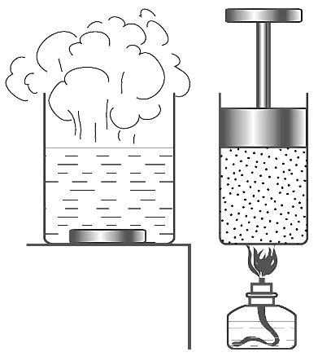
Câu 4: Bản tin dự báo thời tiết nhiệt độ của HUẾ như sau:
HUẾ: Nhiệt độ từ 20°C đến 29°C.  Nhiệt độ trên tương ứng với nhiệt độ nào trong thang nhiệt Kelvin?  A. Nhiệt độ từ 293 K đến 302 K  B. Nhiệt độ từ 20 K đến 29 K.  C. Nhiệt độ từ -253 K đến -244 K  D. Nhiệt độ từ 273 K đến 292 K. | 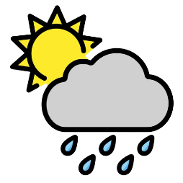
Câu 5: Đơn vị đo nhiệt độ thường dùng hằng ngày của nước ta là gì?
A. Kelvin (K) B. Celsius (⁰C) C. Fahrenheit (⁰F) D. Cả 3 đơn vị trên
Câu 6. Nguyên tắc nào dưới đây được sử dụng để chế tạo nhiệt kế?
A. Dãn nở vì nhiệt của chất lỏng.
B. Dãn nở vì nhiệt của chất khí.
C. Thay đổi màu sắc của một vật theo nhiệt độ.
D. Dựa trên một số tính chất vật lí phụ thuộc vào nhiệt độ của các chất
Câu 7: Nhiệt độ mùa đông tại Thành phố New York (Mỹ) là 23ºF , ứng với nhiệt giai Celsius, nhiệt độ ở đó là:  A. B.  C. D. | 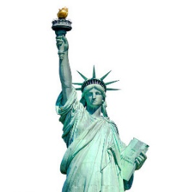
Câu 8: Người ta chọn thủy ngân và rượu để chế tạo nhiệt kế vì:
A. chúng có nhiệt độ nóng chảy cao  B. nhiệt độ nóng chảy thấp.  C. nhiệt độ đông đặc cao.  D. tất cả các câu trên đều sai | 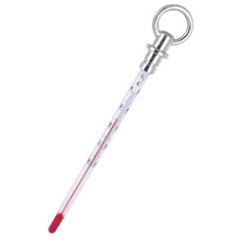
Câu 9. Cách đổi nhiệt độ từ thang nhiệt Celsius sang nhiệt giai Ken – vin nào sau đây là đúng?
A. B. = (t - 273) K
C. = (t + 32) K D. = (t.1,8)K + 320K
Câu 10. Ở 20ºC một thanh nhôm dài 12 m. Tính nhiệt độ cần thiết để chiều dài thanh nhôm là 12,01 m. Biết rằng khi nhiệt độ tăng thêm 1ºC thì thanh nhôm dài thêm 0,000023 chiều dài ban đầu  A. 56,23ºC B. 56ºC  C. 23ºC D. 26,23ºC | 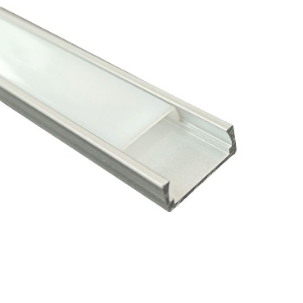
Câu 11. Câu phát biểu nào sau đây không đúng?
A. Nhiệt kế y tế dùng để đo nhiệt độ cơ thể người.
B. Nhiệt kế thuỷ ngân thường dùng để đo nhiệt độ trong các thí nghiệm.
C. Nhiệt kế rượu thường dùng để đo nhiệt độ của nước đang sôi.
D. Nhiệt kế rượu thường dùng để đo nhiệt độ của khí quyển
Câu 12: Dùng nhiệt kế vẽ ở hình bên, không thể đo được nhiệt độ của:
A. nước sông đang chảy  B. nước uống  C. nước đang sôi  D. nước đá đang tan | 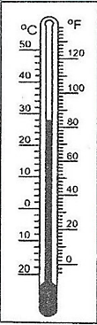
Câu 13. Hình vẽ nào trong hình bên dưới phù hợp với trường hợp nhiệt kế 1 được đặt vào một cốc đựng nước nóng còn nhiệt kế 2 được đặt vào một cốc nước lạnh?
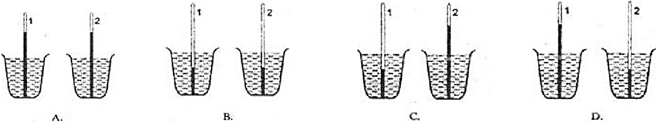
A. Hình B B. Hình C C. Hình A D. Hình D
Câu 14: Nhiệt kế nào dưới đây có thể dùng để đo nhiệt độ của băng phiến đang nóng chảy?
A. nhiệt kế rượu  B. nhiệt kế y tế  C. nhiệt kế thủy ngân  D. cả ba nhiệt kế trên đều không dùng được. | 
Câu 15. Nhiệt độ đông đặc của rượu là , của thủy ngân là . Ở nước lạnh người ta dùng nhiệt kế rượu hay nhiệt kế thủy ngân? Vì sao?
A. Dùng nhiệt kế thủy ngân vì nhiệt kế thủy ngân rất chính xác;
B. Dùng nhiệt kế thủy ngân vì nhiệt độ đông đặc của thủy ngân cao hơn nhiệt độ đông đặc của rượu.
C. Dùng nhiệt kế thủy ngân vì ở âm vài chục rượu bay hơi hết.
D. Dùng nhiệt kế rượu vì nhiệt kế rượu có thể đo nhiệt độ môi trường .
Câu 16: Nhiệt độ trung bình của nước ở nhiệt giai Celsius là . Ứng với nhiệt giai Kenvin nhiệt độ của nước là:
A. B. C. D.
Câu 17: Đo nhiệt độ cơ thể người bình thường là . Trong thang nhiệt độ Kelvin, kết quả đo nào sau đây đúng?
A. 310K B. K C. D. K
Câu 18. Chọn phát biểu đúng về mối quan hệ giữa nhiệt năng và nhiệt độ:
A. Nhiệt độ của vật càng cao thì các phân tử cấu tạo nên vật chuyển động càng chậm và nhiệt năng của vật càng nhỏ.  B. Nhiệt độ của vật càng thấp thì các phân tử cấu tạo nên vật chuyển động càng nhanh và nhiệt năng của vật càng lớn.  C. Nhiệt độ của vật càng thấp thì các phân tử cấu tạo nên vật chuyển động càng chậm và nhiệt năng của vật càng lớn.  D. Nhiệt độ của vật càng cao thì các phân tử cấu tạo nên vật chuyển động càng nhanh và nhiệt năng của vật càng lớn. | 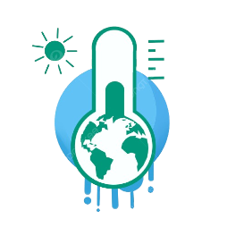

2. Câu trắc nghiệm đúng sai ( 4 điểm )
Thí sinh trả lời từ câu 1 đến câu 4. Trong mỗi ý a), b), c), d) ở mỗi câu, thí sinh chọn đúng hoặc sai.
Điểm tối đa của 01 câu hỏi là 1 điểm.
- Thí sinh chỉ lựa chọn chính xác 01 ý trong 1 câu hỏi được $0,1$ điểm.
- Thí sinh chỉ lựa chọn chính xác 02 ý trong 1 câu hỏi được $0,25$ điểm.
- Thí sinh chỉ lựa chọn chính xác 03 ý trong 1 câu hỏi được $0,50$ điểm.
- Thí sinh lựa chọn chính xác cả 04 ý trong 1 câu hỏi được 1 điểm.

Câu 1: "Chỗ thắt" ở nhiệt kế y tế có công dụng:
a) Ngăn không cho thủy ngân lên ống nhiều quá. |  | 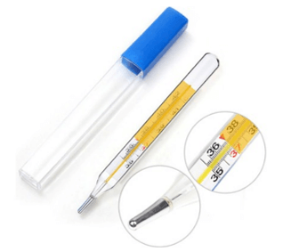
b) “Thắt” lại kết quả đo để bác sĩ có thể đọc được kết quả nhiệt độ cơ thể người bệnh nhân sau đó.
c) Giữ cho mực thủy ngân đứng yên sau khi vừa lấy ra khỏi bệnh nhân.
d) Tạo eo cho nhiệt kế có vẻ đẹp
Câu 2: Khi nói về cấu tạo phân tử và nhiệt năng của vật
a) Các phân tử cấu tạo nên vật chuyển động không ngừng, do đó chúng có động năng. |  | 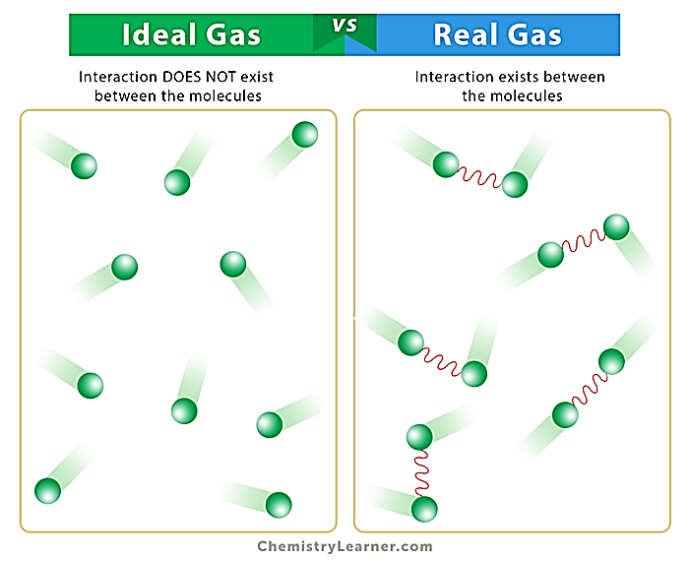
b) Bất kì vật nào dù nóng hay lạnh thì cũng đều có nhiệt năng.
c) Chỉ những vật có nhiệt độ cao mới có nhiệt năng.
d) Nhiệt năng của một vật là tổng động năng của các phân tử cấu tạo nên vật
Câu 3. Lí do nào sau đây là một trong những lí do chính khiến người ta chỉ chế tạo nhiệt kế rượu mà không chế tạo nhiệt kế nước?
a) vì nước dãn nở vì nhiệt kém rượu |  | 
b) vì nhiệt kế nước không đo được những nhiệt độ trên
c) Nước có tính chất đặc biệt: tăng nhiệt độ từ đến thì nước co lại, không nở ra; Chỉ khi nhiệt độ tăng từ trở lên nước mới nở ra.
d) Vì nước dãn nở vì nhiệt một cách đặc biệt, không đều
Câu 4: Thực hiện thí nghiệm bao gồm các dụng cụ và cách tiến hành như sau:
Dụng cụ  - Cốc nhôm đựng khoảng 200 ml nước ở nhiệt độ khoảng (1).  - Bình cách nhiệt đựng khoảng 500 ml nước ở nhiệt độ khoảng (2).  - Hai nhiệt kế (3). | 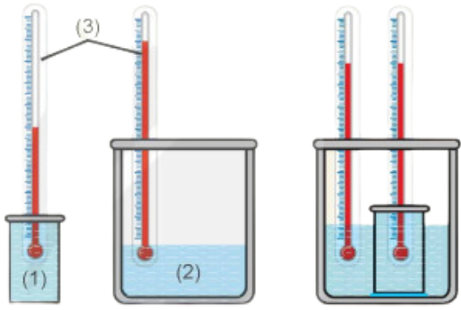
Tiến hành:
- Đặt cốc nhôm vào trong lòng bình cách nhiệt sao cho nước trong bình cách nhiệt ngập hoàn toàn cốc nhôm.
a) Nước ở cốc nhôm (1) lạnh dần, nước ở bình (2) nóng dần lên, sau đó nhiệt độ nước ở hai cốc cân bằng nhau
b) Nước ở cốc nhôm (1) ấm dần, nước ở bình (2) nguội dần lên, sau đó nhiệt độ nước ở hai cốc cân bằng nhau.
c) Nhiệt từ nước trong bình (2) truyền sang nước trong cốc nhôm (1), sau đó nước ở cả hai vị trí có cùng nhiệt độ.
d) Quá trình truyền nhiệt năng giữa nước trong bình và nước trong cốc kết thúc khi thấy hai nhiệt kế có cùng số đo.

3. Câu trắc nghiệm trả lời ngắn ( 1,5 điểm )
Thí sinh trả lời từ câu 1 đến câu 6. Mỗi câu trả lời đúng thí sinh được 0,25 điểm
Câu 1: Dũng nói rằng, khi sử dụng nhiệt kế thuỷ ngân phải chú ý bốn điểm sau:
(1). Giới hạn đo và độ chia nhỏ nhất của nhiệt kế.  (2). Không cầm vào bầu nhiệt kế khi đo nhiệt độ.  (3). Hiệu chỉnh về vạch số 0.  (4). Cho bầu nhiệt kế tiếp xúc với vật cần đo nhiệt độ.  Dũng đã nói sai ở điểm nào? | 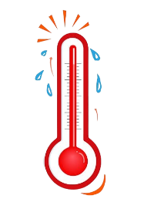
Câu 2: Hai nhiệt kế y tế có chứa một lượng thuỷ ngân như nhau, nhưng ống thuỷ tinh của hai nhiệt kế này có tiết diện khác nhau. Ban đầu hai nhiệt kế có cùng nhiệt độ 25 độ C. Chọn các ý đúng:
1. Người ta đặt cả hai nhiệt kế này vào bát nước có nhiệt độ 37 độ C thì mực thuỷ ngân trong hai ống có dâng cao như nhau  2. Người ta đặt cả hai nhiệt kế này vào bát nước có nhiệt độ 37 độ C thì mực thuỷ ngân trong nhiệt kế có tiết diện lớn dâng cao hơn nhiệt kế có tiết diện bé.  3. Người ta đặt cả hai nhiệt kế này vào bát nước có nhiệt độ 37 độ C thì mực thuỷ ngân trong nhiệt kế có tiết diện bé dâng cao hơn nhiệt kế có tiết diện lớn.  4. Nếu đặt cả hai nhiệt kế vào cùng một bát nước nhiệt độ 35 độ C thì số chỉ của nhiệt kế giống nhau | 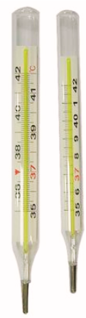
Câu 3: Chọn các ý đúng:
1. Trong những ngày rét sờ vào kim loại thấy lạnh, còn trong những ngày nóng sờ vào kim loại ta thấy nóng.  2. Cho một cốc nước nóng tiếp xúc với cốc nước lạnh thì nhiệt năng truyền từ vật cốc nước nóng sang cốc nước lạnh  3. Kim loại là chất dẫn nhiệt rất tốt. Vào những ngày trời lạnh, nhiệt độ bên ngoài thấp hơn nhiệt độ của cơ thể nên khi sờ vào kim loại, nhiệt truyền từ cơ thể sang kim loại và bị phân tán nhanh, làm cho ta có cảm giác bị lạnh do mất nhiệt.  4. Khi hai vật tiếp xúc nhau có nhiệt độ bằng nhau thì không có sự truyền nhiệt năng giữa chúng. Hai vật ở trạng thái cân bằng nhiệt. |   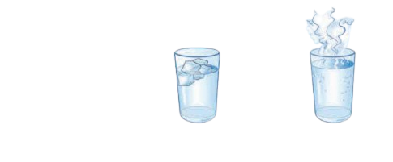  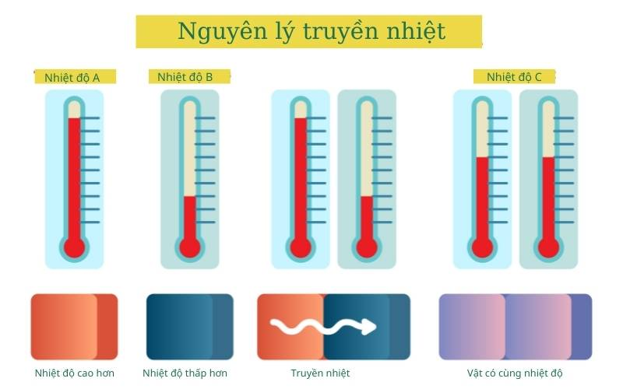
Câu 4: Giữ miếng socola trong tay một thời gian dài.
1. Nhiệt từ tay chúng ta đã truyền sang miếng socola.  2. Socola sẽ tan chảy trong tay chúng ta.  3. Miếng socola không bị ảnh hưởng gì  4. Miếng socola cứng lại | 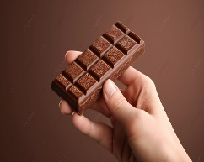
Câu 5: Khi nói về thang nhiệt độ Kelvin và thang nhiệt Farenheit
1. Năm 1848, nhà vật lí người Ireland là William Thomson ( Wi-li-am Tôm- sơn) – Nam tước Kelvin thứ nhất ( 1824 – 1907) đề xuất một thang nhiệt độ được gọi là thang nhiệt độ Kelvin.  2. Nhiệt độ cao nhất mà các vật có thể có, không có vật ở bất kì trạng thái nào có thể có nhiệt độ cao hơn nhiệt độ này được gọi là độ không tuyệt đối.  3. Thang nhiệt độ Fahrenheit là một thang đo nhiệt độ được sử dụng chủ yếu ở Hoa Kỳ và một số quốc gia khác. Thang nhiệt độ này được đặt theo tên của nhà khoa học Daniel Gabriel Fahrenheit. Trong thang này, điểm đông đá của nước được đặt là 32°F và điểm sôi của nước là 212°F  4. Nhiệt độ trong thang Kelvin được gọi là nhiệt độ nhiệt động lực học | 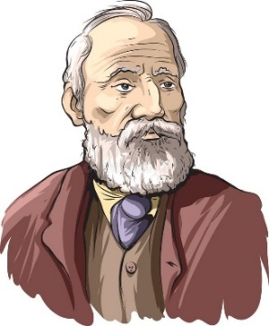  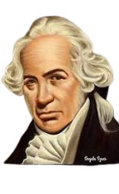
Câu 6. Khi nhiệt độ tăng thêm thì độ dài của một thanh nhôm dài 1 m tăng thêm . Nếu độ tăng độ dài do nở vì nhiệt tỉ lệ với độ dài ban đầu và độ tăng nhiệt độ của vật thì một thanh nhôm dài ở nhiệt độ , sẽ có chiều dài tăng thêm bao nhiêu (mét) ở nhiệt độ ? (làm tròn tới số thập phân thứ 2, nếu có) | 

HƯỚNG DẪN GIẢI
1. Câu trắc nhiệm nhiều phương án lựa chọn ( 4,5 điểm )
Thí sinh trả lời từ câu 1 đến câu 18. Mỗi câu hỏi thí sinh chỉ chọn một phương án.
(Mỗi câu trả lời đúng thí sinh được 0,25 điểm)
Câu | Đáp án | Câu | Đáp án
1 | B | 10 | A
2 | B | 11 | C
3 | B | 12 | C
4 | A | 13 | D
5 | B | 14 | C
6 | D | 15 | D
7 | D | 16 | B
8 | B | 17 | A
9 | A | 18 | D

Câu 3:
Nung nóng một cục sắt thả vào chậu nước lạnh, nước nóng lên, cục sắt nguội đi. Khi đó nhiệt năng của cục sắt giảm đi và của nước tăng lên. Trong quá trình này có sự chuyển hóa năng lượng từ nhiệt năng của cục sắt sang nhiệt năng của nước qua việc truyền nhiệt
Câu 8:
Người ta chọn thủy ngân và rượu để chế tạo nhiệt kế vì nhiệt độ nóng chảy thấp
Câu 10:
Gọi nhiệt độ cần tìm là .
Khi đó độ tăng nhiệt độ là
- Khi nhiệt độ tăng lên thì thanh nhôm có chiều dài là .
- Ta có:
Vậy nhiệt độ để thanh nhôm có chiều dài là .
Câu 14:
Nhiệt độ băng phiến nóng chảy là nên sẽ dùng nhiệt kế thủy ngân để đo
Câu 15:
Nhiệt độ đông đặc của rượu thấp hơn nhiệt độ đông đặc của thủy ngân rất nhiều nên ở nước lạnh người ta dùng nhiệt kế rượu
Câu 18:
Nhiệt năng có quan hệ chặt chẽ với nhiệt độ. Nhiệt độ của vật càng cao thì các phân tử cấu tạo nên vật chuyển động càng nhanh và nhiệt năng của vật càng lớn.
2. Câu trắc nghiệm đúng sai ( 4 điểm )
Thí sinh trả lời từ câu 1 đến câu 4. Trong mỗi ý a), b), c), d) ở mỗi câu, thí sinh chọn đúng hoặc sai.
Điểm tối đa của 01 câu hỏi là 1 điểm.
- Thí sinh chỉ lựa chọn chính xác 01 ý trong 1 câu hỏi được $0,1$ điểm.
- Thí sinh chỉ lựa chọn chính xác 02 ý trong 1 câu hỏi được $0,25$ điểm.
- Thí sinh chỉ lựa chọn chính xác 03 ý trong 1 câu hỏi được $0,50$ điểm.
- Thí sinh lựa chọn chính xác cả 04 ý trong 1 câu hỏi được 1 điểm.
Câu | Lệnh hỏi | Đáp án (Đ/S) | Câu | Lệnh hỏi | Đáp án (Đ/S)
1 | a) | S | 3 | a) | S
 | b) | Đ |  | b) | S
 | c) | Đ |  | c) | Đ
 | d) | S |  | d) | Đ
2 | a) | S | 4 | a) | S
 | b) | Đ |  | b) | Đ
 | c) | S |  | c) | Đ
 | d) | Đ |  | d) | Đ

Câu 1: "Chỗ thắt" ở nhiệt kế y tế có công dụng:
a) Ngăn không cho thủy ngân lên ống nhiều quá. ⟹ S
b) “Thắt” lại kết quả đo để bác sĩ có thể đọc được kết quả nhiệt độ cơ thể người bệnh nhân sau đó. ⟹ Đ
c) Giữ cho mực thủy ngân đứng yên sau khi vừa lấy ra khỏi bệnh nhân. ⟹ Đ
d) Tạo eo cho nhiệt kế có vẻ đẹp. ⟹ S
Vì : Nhiệt kế y tế để đo thân nhiệt của người, khi sử dụng, bệnh nhân thường kẹp vào nách, bẹn. Vì vậy nhiệt kế được thiết kế có chỗ eo thắt lại để giữ cho mực thủy ngân đứng yên khi lấy ra khỏi bệnh nhân. Bác sĩ có thể đọc được kết quả nhiệt độ cơ thể người bệnh nhân sau đó. (Khi đo lại lần sau, ta phải vẩy mạnh nhiệt kể để mực thủy ngân tụt xuống)
Câu 2: Khi nói về cấu tạo phân tử và nhiệt năng của vật :
a) Các phân tử cấu tạo nên vật chuyển động không ngừng, do đó chúng có động năng. ⟹ S
b) Bất kì vật nào dù nóng hay lạnh thì cũng đều có nhiệt năng. ⟹ Đ
c) Chỉ những vật có nhiệt độ cao mới có nhiệt năng. ⟹ S
d) Nhiệt năng của một vật là tổng động năng của các phân tử cấu tạo nên vật. ⟹ Đ
Câu 3.
a) Vì nước dãn nở vì nhiệt kém rượu. ⟹ S
b) Vì nhiệt kế nước không đo được những nhiệt độ trên .⟹ S
c) Nước có tính chất đặc biệt: tăng nhiệt độ từ đến thì nước co lại, không nở ra; Chỉ khi nhiệt độ tăng từ trở lên nước mới nở ra. ⟹ Đ
d) Vì nước dãn nở vì nhiệt một cách đặc biệt, không đều. ⟹ Đ
Vì : nước dãn nở vì nhiệt một cách rất đặc biệt. Khi tăng nhiệt độ từ đến thì nước co lại chứ không nở ra; Chỉ khi nhiệt độ tăng từ trở lên nước mới nở ra; Chính sự dãn nở không đều đó nên người ta không chế tạo nhiệt kế nước.
Câu 4:
a) Nước ở cốc nhôm (1) lạnh dần, nước ở bình (2) nóng dần lên, sau đó nhiệt độ nước ở hai cốc cân bằng nhau. ⟹ S
b) Nước ở cốc nhôm (1) ấm dần, nước ở bình (2) nguội dần lên, sau đó nhiệt độ nước ở hai cốc cân bằng nhau. ⟹ Đ
c) Nhiệt từ nước trong bình (2) truyền sang nước trong cốc nhôm (1), sau đó nước ở cả hai vị trí có cùng nhiệt độ. ⟹ Đ
d) Quá trình truyền nhiệt năng giữa nước trong bình và nước trong cốc kết thúc khi thấy hai nhiệt kế có cùng số đo. ⟹ Đ

3. Câu trắc nghiệm trả lời ngắn ( 1,5 điểm )
Thí sinh trả lời từ câu 1 đến câu 6. Mỗi câu trả lời đúng thí sinh được 0,25 điểm

Câu | Đáp án | Câu | Đáp án
1 | 3 | 4 | 1; 2
2 | 3; 4 | 5 | 1; 3; 4
3 | 1; 2; 3; 4 | 6 | 0,05

Câu 1:
Dũng đã nói sai ở điểm: (3)Hiệu chỉnh về vạch số 0.
Khi sử dụng nhiệt kế thủy ngân, ta không phải hiệu chỉnh về vạch số 0 mà vẩy nhiệt kế cho thủy ngân xuống mức dưới 35⁰C.
Câu 2:
Vì khi đặt 2 nhiệt kế vào bát nước thì thể tích thuỷ ngân trong hai nhiệt kế tăng lên như nhau, nên trong ống thuỷ tinh có tiết diện nhỏ mực thuỷ ngân sẽ dâng cao hơn.
Câu 3:
Giải thích các ý đúng:
1) Trong những ngày rét sờ vào kim loại thấy lạnh, còn trong những ngày nóng sờ vào kim loại ta thấy nóng, do kim loại là chất dẫn nhiệt rất tốt. Vào những ngày trời lạnh, nhiệt độ bên ngoài thấp hơn nhiệt độ của cơ thể nên khi sờ vào kim loại, nhiệt truyền từ cơ thể sang kim loại và bị phân tán nhanh, làm cho ta có cảm giác bị lạnh do mất nhiệt.
2) Cho một cốc nước nóng tiếp xúc với cốc nước lạnh thì nhiệt năng truyền từ vật cốc nước nóng sang cốc nước lạnh, do chiều truyền nhiệt là từ vật có nhiệt độ cao sang vật có nhiệt độ thấp
Câu 4:
Giữ miếng socola trong tay một thời gian dài.
1) Tay ta có nhiệt độ cao hơn nên nhiệt từ tay truyền qua miếng socola
2) Socola nhận nhiệt nên sẽ bắt đầu tan chảy
Câu 5:
Khi nói về thang nhiệt độ Kelvin :

1. Năm 1848, nhà vật lí người Ireland là William Thomson ( Wi-li-am Tôm- sơn) – Nam tước Kelvin thứ nhất ( 1824 – 1907) đề xuất một thang nhiệt độ được gọi là thang nhiệt độ Kelvin.
3. Thang nhiệt độ Fahrenheit là một thang đo nhiệt độ được sử dụng chủ yếu ở Hoa Kỳ và một số quốc gia khác. Thang nhiệt độ này được đặt theo tên của nhà khoa học Daniel Gabriel Fahrenheit. Trong thang này, điểm đông đá của nước được đặt là 32°F và điểm sôi của nước là 212°F.
4. Nhiệt độ trong thang Kelvin được gọi là nhiệt độ nhiệt động lực học
2. SAI .
Vì : Nhiệt độ thấp nhất mà các vật có thể có, không có vật ở bất kì trạng thái nào có thể có nhiệt độ cao hơn nhiệt độ này được gọi là độ không tuyệt đối.
Câu 6.
Độ tăng độ dài của đồng là:
Thanh nhôm dài có nhiệt độ tăng từ
=> Độ tăng nhiệt độ:
=> Độ tăng độ dài của nhôm là:
Δl = 50.40.0,024.10⁻³ = 0,048 m ≈ 0,05 m
=> Chiều dài của thanh nhôm ở nhiệt độ sẽ có độ dài là:

IV– BÀI TẬP THEO MỨC ĐỘ :

1. Câu trắc nhiệm nhiều phương án lựa chọn ( 4,5 điểm )

A. Mức độ NHẬN BIẾT – THÔNG HIỂU

Câu 1: Nhiệt độ cho biết điều gì về hai vật khi chúng tiếp xúc nhau?
A. Khối lượng của hai vật
B. Trạng thái cân bằng nhiệt
C. Hình dạng của hai vật
D. Màu sắc của hai vật
⟹ Đáp án đúng: B
Giải thích:
Nhiệt độ cho biết trạng thái cân bằng nhiệt giữa hai vật khi chúng tiếp xúc nhau.
Câu 2: Khi hai vật có nhiệt độ bằng nhau,điều gì sẽ xảy ra?
A. Vật lớn sẽ truyền nhiệt cho vật nhỏ
B. Không có sự truyền nhiệt
C. Vật nhỏ sẽ truyền nhiệt cho vật lớn
D. Cả hai vật đều mất nhiệt
⟹ Đáp án đúng: B
Giải thích:
Khi hai vật có nhiệt độ bằng nhau,không có sự truyền nhiệt giữa chúng.
Câu 3: Nhiệt độ nóng chảy của nước đá tinh khiết là bao nhiêu độ Celsius?
A. 100°C
B. 50°C
C. 0°C
D. -10°C
⟹ Đáp án đúng: C
Giải thích:
Nhiệt độ nóng chảy của nước đá tinh khiết là 0°C.
Câu 4: Thang nhiệt độ nào sử dụng độ không tuyệt đối làm mốc?
A. Celsius
B. Fahrenheit
C. Kelvin
D. Rankine
⟹ Đáp án đúng: C
Giải thích:
Thang nhiệt độ Kelvin sử dụng độ không tuyệt đối (0K)làm mốc.
Câu 5: Nhiệt độ sôi của nước tinh khiết ở áp suất 1 atm là bao nhiêu độ Fahrenheit?
A. 32°F
B. 100°F
C. 212°F
D. 273°F
⟹ Đáp án đúng: C
Giải thích:
Nhiệt độ sôi của nước tinh khiết ở áp suất 1 atm là 212°F.
Câu 6: Nhiệt kế nào sử dụng sự nở dài của cột chất lỏng trong ống thủy tinh để đo nhiệt độ?
A. Nhiệt kế kim loại
B. Nhiệt kế rượu
C. Nhiệt kế hồng ngoại
D. Nhiệt kế khí
⟹ Đáp án đúng: B
Giải thích:
Nhiệt kế rượu sử dụng sự nở dài của cột rượu trong ống thủy tinh để đo nhiệt độ.
Câu 7: Đơn vị của nhiệt độ trong thang đo Kelvin là gì?
A. °C
B. °F
C. K
D. J
⟹ Đáp án đúng: C
Giải thích:
Đơn vị của nhiệt độ trong thang đo Kelvin là K (Kelvin).
Câu 8: Điểm ba của nước có nhiệt độ bao nhiêu độ Kelvin?
A. 100K
B. 273.15K
C. 373.15K
D. 273K
⟹ Đáp án đúng: B
Giải thích:
Điểm ba của nước có nhiệt độ 273.15K.
Câu 9: Công thức chuyển đổi từ thang đo Celsius sang Kelvin là gì?
A. T(K)= t(°C)+ 273.15
B. T(K)= t(°C)+ 32
C. T(K)= t(°C)/ 1.8
D. T(K)= t(°C)* 1.8 + 32
⟹ Đáp án đúng: A
Giải thích:
Công thức chuyển đổi từ thang đo Celsius sang Kelvin là T(K)= t(°C)+ 273.15.
Câu 10: Cảm biến hồng ngoại đo gì để tính toán nhiệt độ?
A. Khối lượng của vật
B. Mức năng lượng bức xạ
C. Tốc độ di chuyển của vật
D. Kích thước của vật
⟹ Đáp án đúng: B
Giải thích:
Cảm biến hồng ngoại đo mức năng lượng bức xạ để tính toán nhiệt độ.
Câu 11: Nhiệt độ thấp nhất mà các vật có thể đạt được được gọi là gì?
A. Nhiệt độ nóng chảy
B. Nhiệt độ điểm ba
C. Độ không tuyệt đối
D. Nhiệt độ sôi
⟹ Đáp án đúng: C
Giải thích:
Nhiệt độ thấp nhất mà các vật có thể đạt được được gọi là độ không tuyệt đối.
Câu 12: Thang nhiệt độ nào được sử dụng phổ biến ở các nước phương Tây?
A. Celsius
B. Kelvin
C. Fahrenheit
D. Rankine
⟹ Đáp án đúng: C
Giải thích:
Thang nhiệt độ Fahrenheit được sử dụng phổ biến ở các nước phương Tây.
Câu 13: Nhiệt kế kim loại đo nhiệt độ dựa trên nguyên lý gì?
A. Sự nở dài của cột chất lỏng
B. Sự thay đổi điện trở của kim loại
C. Sự nở dài của thanh kim loại mỏng
D. Sự thay đổi áp suất của khí
⟹ Đáp án đúng: C
Giải thích:
Nhiệt kế kim loại đo nhiệt độ dựa trên sự nở dài của thanh kim loại mỏng.
Câu 14: Khi nhiệt độ tăng,cột chất lỏng trong nhiệt kế sẽ làm gì?
A. Co lại
B. Dài ra
C. Không thay đổi
D. Chuyển thành thể rắn
⟹ Đáp án đúng: B
Giải thích:
Khi nhiệt độ tăng,cột chất lỏng trong nhiệt kế sẽ dài ra.
Câu 15: Nhiệt độ điểm ba của nước trong thang Celsius là bao nhiêu?
A. 0°C
B. 100°C
C. 0.01°C
D. 273.15°C
⟹ Đáp án đúng: C
Giải thích:
Nhiệt độ điểm ba của nước trong thang Celsius là 0.01°C.
Câu 16: Một vật có nhiệt độ -40°C sẽ tương đương với bao nhiêu độ Fahrenheit?
A. -40°F
B. 0°F
C. 32°F
D. -72°F
⟹ Đáp án đúng: A
Giải thích:
Nhiệt độ -40°C tương đương với -40°F.
Câu 17: Thang đo nhiệt độ nào chia khoảng giữa nhiệt độ nóng chảy và nhiệt độ sôi của nước thành 100 khoảng bằng nhau?
A. Kelvin
B. Fahrenheit
C. Celsius
D. Rankine
⟹ Đáp án đúng: C
Giải thích:
Thang đo Celsius chia khoảng giữa nhiệt độ nóng chảy và nhiệt độ sôi của nước thành 100 khoảng bằng nhau.
Câu 18: Trong quá trình đo nhiệt độ bằng nhiệt kế khí,yếu tố nào không đổi?
A. Áp suất của khí
B. Thể tích của khí
C. Khối lượng của khí
D. Nhiệt độ của khí
⟹ Đáp án đúng: A
Giải thích:
Trong quá trình đo nhiệt độ bằng nhiệt kế khí,áp suất của khí không đổi.
Câu 19: Nhiệt kế nào hoạt động dựa trên sự nở vì nhiệt của thể tích khí?
A. Nhiệt kế rượu
B. Nhiệt kế kim loại
C. Nhiệt kế khí
D. Nhiệt kế hồng ngoại
⟹ Đáp án đúng: C
Giải thích:
Nhiệt kế khí hoạt động dựa trên sự nở vì nhiệt của thể tích khí.
Câu 20: Nhiệt độ 32°F tương đương với bao nhiêu độ Celsius?
A. 0°C
B. 32°C
C. 100°C
D. 273.15°C
⟹ Đáp án đúng: A
Giải thích:
Nhiệt độ 32°F tương đương với 0°C.

B. Mức độ VẬN DỤNG – VẬN DỤNG CAO
Câu 21: Nếu một vật có nhiệt độ 25°C,nhiệt độ này tương đương bao nhiêu độ Kelvin?
A. 298.15K
B. 273.15K
C. 250K
D. 300K
⟹ Đáp án đúng: A
Giải thích:
T(K)= t(°C)+ 273.15,do đó,25°C = 298.15K.
Câu 22: Một nhiệt kế hồng ngoại điện tử đo nhiệt độ dựa trên nguyên lý nào?
A. Sự nở dài của kim loại
B. Sự thay đổi áp suất của khí
C. Bức xạ điện từ của vật
D. Sự thay đổi điện trở của kim loại
⟹ Đáp án đúng: C
Giải thích:
Nhiệt kế hồng ngoại điện tử đo nhiệt độ dựa trên bức xạ điện từ phát ra từ vật có nhiệt độ trên -273°C.
Câu 23: Nếu nhiệt độ của một vật là 77°F,nhiệt độ này tương đương bao nhiêu độ Celsius?
A. 25°C
B. 0°C
C. 20°C
D. 30°C
⟹ Đáp án đúng: A
Giải thích:
T(°C)= (T(°F)- 32)/ 1.8,do đó,77°F = 25°C.
Câu 24: Khi đo nhiệt độ của nước đang sôi bằng nhiệt kế Celsius,kết quả sẽ là bao nhiêu?
A. 0°C
B. 50°C
C. 100°C
D. 150°C
⟹ Đáp án đúng: C
Giải thích:
Nhiệt độ sôi của nước tinh khiết ở áp suất 1 atm là 100°C.
Câu 25: Một vật có nhiệt độ -273.15°C được gọi là gì?
A. Nhiệt độ nóng chảy
B. Nhiệt độ điểm ba
C. Độ không tuyệt đối
Nhiệt độ sôi
⟹ Đáp án đúng: C
Giải thích:
Nhiệt độ -273.15°C là độ không tuyệt đối,nhiệt độ thấp nhất mà một vật có thể đạt được.
Câu 26: Để chuyển đổi từ nhiệt độ Celsius sang Fahrenheit,công thức nào được sử dụng?
A. T(°F)= t(°C)+ 273.15
B. T(°F)= t(°C)/ 1.8
C. T(°F)= t(°C)* 1.8 + 32
D. T(°F)= t(°C)- 32 / 1.8
⟹ Đáp án đúng: C
Giải thích:
Công thức chuyển đổi từ nhiệt độ Celsius sang Fahrenheit là T(°F)= t(°C)* 1.8 + 32.
Câu 27: Nhiệt độ của một vật là 300K,nhiệt độ này tương đương bao nhiêu độ Celsius?
A. 27°C
B. 30°C
C. 25°C
D. 20°C
⟹ Đáp án đúng: A
Giải thích:
T(°C)= T(K)- 273.15,do đó,300K = 26.85°C ≈ 27°C.
Câu 28: Nhiệt độ thấp nhất mà một vật có thể đạt được là?
A. -273.15°C
B. 0°C
C. -100°C
D. 100K
⟹ Đáp án đúng: A
Giải thích:
Nhiệt độ thấp nhất mà một vật có thể đạt được là -273.15°C,còn gọi là độ không tuyệt đối.
Câu 29: Một vật có nhiệt độ 373.15K sẽ tương đương với nhiệt độ nào trong thang Celsius?
A. 100°C
B. 0°C
C. 273.15°C
D. 373.15°C
⟹ Đáp án đúng: A
Giải thích:
T(°C)= T(K)- 273.15,do đó,373.15K = 100°C.
Câu 30: Một nhiệt kế kim loại dựa trên sự nở dài của thanh kim loại sẽ cho kết quả chính xác nhất trong điều kiện nào?
A. Khi đo nhiệt độ không đổi
B. Khi đo nhiệt độ thay đổi nhanh chóng
C. Khi đo nhiệt độ của chất lỏng
D. Khi đo nhiệt độ của khí
⟹ Đáp án đúng: A
Giải thích:
Nhiệt kế kim loại dựa trên sự nở dài của thanh kim loại sẽ cho kết quả chính xác nhất khi đo nhiệt độ không đổi.Sự ổn định nhiệt độ giúp thanh kim loại nở dài đến mức cân bằng,phản ánh chính xác nhiệt độ đo được.
Câu 31: Nhiệt độ Celsius nào dưới đây tương ứng với tỉ số giữa nhiệt độ Fahrenheit và độ Celsius là 2,5?
A. ${30}^{0}C$
B. ${45.71}^{0}C$
C. ${50}^{0}C$
D. ${60}^{0}C$
⟹ Đáp án đúng: B
Giải thích:
Ta đã giải bài toán và tìm ra nhiệt độ Celsius tương ứng với tỉ số giữa nhiệt độ Fahrenheit và độ Celsius là 2,5.Từ phương trình:
$\frac{F}{C}=2,5=>\frac{32+1,8C}{C}$C=2,5 ta tìm được: C≈45.71
Câu 32.Nhiệt độ Kelvin nào dưới đây tương ứng với tỉ số giữa nhiệt độ Fahrenheit và độ Celsius là 3?
A. 273.15 K
B. 298.15 K
C. 299.82 K
D. 310.15 K
⟹ Đáp án đúng: C
Giải thích:
ta có F/C=3.Sử dụng công thức F=$\frac{9}{5}$C+32,giải phương trình 3C=$\frac{9}{5}$C+32=>C=26,67.
Chuyển đổi sang Kelvin: K=26.67+273.15=299.82
Câu 33: Nhiệt độ Fahrenheit nào dưới đây tương ứng với tỉ số giữa nhiệt độ Fahrenheit và độ Celsius là 4?
A. 104°F
B. 128°F
C. 144°F
D. 160°F
⟹ Đáp án đúng: C
Giải thích:
Ta có tỉ số $\frac{F}{C}$ =4.
Sử dụng công thức chuyển đổi từ Celsius sang Fahrenheit:
F=1,8C+32 => C≈14.55∘C => F=1,8C+32 ≈144∘F
Câu 34: Nhiệt độ Fahrenheit nào dưới đây tương ứng với tỉ số giữa nhiệt độ Celsius và độ Kelvin là 0.5?
A. 100°F
B. 212°F
C. 300°F
D. 523.67°F
⟹ Đáp án đúng: D
Giải thích:
Xác định tỉ số giữa độ Celsius (C)và độ Kelvin (K):
$\frac{C}{K}=\frac{\frac{K-32}{1,8}}{F}$=0.5
=>F=523.67°F
Câu 35: Nhiệt độ Fahrenheit của một vật giảm đi bao nhiêu độ khi từ 100°C xuống 20°C?
A. 68°F
B. 92°F
C. 144°F
D. 180°F
⟹ Đáp án đúng: C
Giải thích:
Mức giảm độ F $ΔF=1,8Δ t=144$
Câu 36: Nhiệt độ Fahrenheit nào dưới đây tương ứng với tỉ số giữa nhiệt độ Celsius và độ Kelvin là 0.25?
A. 100°F
B. 150°F
C. 196°F
D. 250°F
⟹ Đáp án đúng: C
Giải thích:
Đầu tiên, ta biết các công thức chuyển đổi giữa các đơn vị nhiệt độ:
- K=C+273.15
- F=1,8C+32
Theo bài toán, tỉ số giữa nhiệt độ Celsius và độ Kelvin là 0.25:
$\frac{C}{K}=\frac{C}{C+273.15}=0,25=>$C​=91.05
Bây giờ, ta sẽ chuyển đổi nhiệt độ Celsius này sang Fahrenheit:
F=1,8C+32=>F​=195.89

2. Câu trắc nghiệm đúng sai ( 4 điểm )
Thí sinh trả lời từ câu 1 đến câu 4. Trong mỗi ý a), b), c), d) ở mỗi câu, thí sinh chọn đúng hoặc sai.
Điểm tối đa của 01 câu hỏi là 1 điểm.
- Thí sinh chỉ lựa chọn chính xác 01 ý trong 1 câu hỏi được $0,1$ điểm.
- Thí sinh chỉ lựa chọn chính xác 02 ý trong 1 câu hỏi được $0,25$ điểm.
- Thí sinh chỉ lựa chọn chính xác 03 ý trong 1 câu hỏi được $0,50$ điểm.
- Thí sinh lựa chọn chính xác cả 04 ý trong 1 câu hỏi được 1 điểm.

A. Mức độ NHẬN BIẾT – THÔNG HIỂU

Câu 1: Chọn đúng sai khi nói về nhiệt độ:
A. Nhiệt độ cho biết khối lượng của vật. ⟹ S
(Nhiệt độ không liên quan đến khối lượng của vật)
B. Nhiệt độ cho biết trạng thái cân bằng nhiệt của các vật tiếp xúc nhau. ⟹ Đ
C. Nhiệt độ cho biết chiều truyền nhiệt năng giữa các vật ⟹ Đ
D. Nhiệt độ cho biết khối lượng riêng của vật. ⟹ S
(Nhiệt độ không liên quan đến khối lượng riêng của vật)
Câu 2: Chọn đúng sai khi nói về trạng thái cân bằng nhiệt:
A. Khi hai vật có nhiệt độ bằng nhau và tiếp xúc nhau,không có sự truyền nhiệt năng giữa chúng.
⟹ Đ
B. Khi hai vật có nhiệt độ bằng nhau và tiếp xúc nhau,nhiệt năng truyền từ vật này sang vật kia.
⟹ S (Không có sự truyền nhiệt năng giữa chúng khi ở trạng thái cân bằng nhiệt)
C. Khi hai vật tiếp xúc nhau có nhiệt độ khác nhau,nhiệt năng truyền từ vật có nhiệt độ cao hơn sang vật có nhiệt độ thấp hơn ⟹ Đ
D. Khi hai vật tiếp xúc nhau có nhiệt độ bằng nhau,cả hai vật đều lạnh đi. ⟹ S
(Nhiệt độ không thay đổi khi hai vật tiếp xúc có nhiệt độ bằng nhau)
Câu 3: Chọn đúng sai khi nói về đơn vị của thang đo nhiệt độ Celsius:
A. Đơn vị của thang đo nhiệt độ Celsius là độ C (°C). ⟹ Đ
B. Đơn vị của thang đo nhiệt độ Celsius là Kelvin (K). ⟹ S
(Kelvin là đơn vị của thang đo nhiệt độ Kelvin)
C. Đơn vị của thang đo nhiệt độ Celsius là Fahrenheit (°F). ⟹ S
(Fahrenheit là đơn vị của thang đo nhiệt độ Fahrenheit)
D. Đơn vị của thang đo nhiệt độ Celsius là Joules (J). ⟹ S
(Joules là đơn vị đo năng lượng)
Câu 4: Chọn đúng sai khi nói về thang đo nhiệt độ:
A. Thang đo nhiệt độ Kelvin còn được gọi là thang đo nhiệt động. ⟹ Đ
B. Thang đo nhiệt độ Fahrenheit được sử dụng phổ biến ở các nước phương Tây ⟹ Đ
C. Thang đo nhiệt độ Celsius chia khoảng giữa điểm đông và điểm sôi của nước thành 100 phần bằng nhau. ⟹ Đ
D. Thang đo nhiệt độ Kelvin chia khoảng giữa điểm đông và điểm sôi của nước thành 180 phần bằng nhau. ⟹ S (Thang đo nhiệt độ Fahrenheit chia khoảng này thành 180 phần)
Câu 5: Chọn đúng sai khi nói về nhiệt độ điểm ba của nước:
A. Nhiệt độ điểm ba của nước trong thang Kelvin là 0 K. ⟹ S
(Nhiệt độ điểm ba của nước là 273.15 K)
B. Nhiệt độ điểm ba của nước trong thang Kelvin là 273.15 K. ⟹ Đ
C. Nhiệt độ điểm ba của nước trong thang Kelvin là 100 K. ⟹ S
(Nhiệt độ điểm ba của nước là 273.15 K)
D. Nhiệt độ điểm ba của nước trong thang Kelvin là 373.15 K. ⟹ S
(373.15 K là nhiệt độ sôi của nước)
Câu 6: Chọn đúng sai khi nói về các loại nhiệt kế:
A. Nhiệt kế rượu sử dụng sự nở dài của cột chất lỏng trong ống thủy tinh. ⟹ Đ
B. Nhiệt kế điện tử sử dụng sự nở dài của cột chất lỏng trong ống thủy tinh. ⟹ S
(Nhiệt kế điện tử sử dụng cảm biến để đo nhiệt độ)
C. Nhiệt kế thủy ngân sử dụng sự nở dài của cột chất lỏng trong ống thủy tinh. ⟹ Đ
D. Nhiệt kế khí sử dụng sự nở dài của cột chất lỏng trong ống thủy tinh. ⟹ S
(Nhiệt kế khí sử dụng sự nở vì nhiệt của thể tích khí)
Câu 7: Chọn đúng sai khi nói về nguyên lý hoạt động của nhiệt kế hồng ngoại điện tử:
A. Nhiệt kế hồng ngoại đo nhiệt độ dựa trên bức xạ điện từ phát ra từ vật nóng. ⟹ Đ
B. Nhiệt kế hồng ngoại đo nhiệt độ dựa trên sự nở dài của kim loại. ⟹ S
(Nhiệt kế hồng ngoại đo dựa trên bức xạ điện từ)
C. Nhiệt kế hồng ngoại có thể đo nhiệt độ từ xa. ⟹ Đ
D. Nhiệt kế hồng ngoại đo nhiệt độ dựa trên sự thay đổi áp suất. ⟹ S
(Nhiệt kế hồng ngoại đo dựa trên bức xạ điện từ)
Câu 8: Chọn đúng sai khi nói về thang đo nhiệt độ Kelvin:
A. Thang đo nhiệt độ Kelvin còn được gọi là thang đo nhiệt động. ⟹ Đ
B. Thang đo nhiệt độ Kelvin bắt đầu từ nhiệt độ điểm đóng băng của nước. ⟹ S
(Thang đo Kelvin bắt đầu từ độ không tuyệt đối)
C. Thang đo nhiệt độ Kelvin được sử dụng trong các nghiên cứu khoa học về nhiệt động học. ⟹ Đ
D. Thang đo nhiệt độ Kelvin được sử dụng phổ biến trong đời sống hàng ngày. ⟹ S
(Thang đo Celsius và Fahrenheit được sử dụng phổ biến trong đời sống hàng ngày)
Câu 9: Chọn đúng sai khi nói về nhiệt độ nóng chảy của nước đá tinh khiết trong thang Celsius:
A. Nhiệt độ nóng chảy của nước đá tinh khiết là 0°C. ⟹ Đ
B. Nhiệt độ nóng chảy của nước đá tinh khiết là 100°C. ⟹ S
(100°C là nhiệt độ sôi của nước)
C. Nhiệt độ nóng chảy của nước đá tinh khiết là 32°F. ⟹ Đ
D. Nhiệt độ nóng chảy của nước đá tinh khiết là 273°C. ⟹ S
(273 K là nhiệt độ điểm ba của nước)
Câu 10: Chọn đúng sai khi nói về nhiệt độ trong thang đo Celsius và thang đo Kelvin:
A. Nhiệt độ trong thang đo Celsius và thang đo Kelvin có cùng một điểm gốc. ⟹ S
(Thang đo Celsius có điểm gốc là 0°C,thang đo Kelvin có điểm gốc là 0 K)
B. Nhiệt độ trong thang đo Kelvin cao hơn nhiệt độ tương ứng trong thang đo Celsius là 273.15 đơn vị. ⟹ Đ
C. Nhiệt độ trong thang đo Celsius cao hơn nhiệt độ tương ứng trong thang đo Kelvin là 273.15 đơn vị. ⟹ S
(Nhiệt độ trong thang đo Celsius thấp hơn nhiệt độ tương ứng trong thang đo Kelvin là 273.15 đơn vị)
D. Nhiệt độ trong thang đo Kelvin cao hơn nhiệt độ tương ứng trong thang đo Fahrenheit là 273.15 đơn vị. ⟹ Đ
(Nhiệt độ trong thang đo Kelvin không liên quan trực tiếp đến thang đo Fahrenheit theo cách này)
Câu 11: Chọn đúng sai khi nói về sự truyền nhiệt năng giữa hai vật:
A. Nhiệt năng truyền từ vật có nhiệt độ cao hơn sang vật có nhiệt độ thấp hơn cho đến khi nhiệt độ hai vật bằng nhau. ⟹ Đ
B. Nhiệt năng truyền từ vật có nhiệt độ thấp hơn sang vật có nhiệt độ cao hơn. ⟹ S
(Nhiệt năng truyền từ vật có nhiệt độ cao hơn sang vật có nhiệt độ thấp hơn)
C. Khi hai vật tiếp xúc nhau và có nhiệt độ khác nhau,nhiệt năng truyền từ vật này sang vật kia cho đến khi nhiệt độ hai vật bằng nhau. ⟹ Đ
D. Nhiệt năng truyền từ vật này sang vật kia không phụ thuộc vào sự chênh lệch nhiệt độ giữa chúng. ⟹ S (Nhiệt năng truyền phụ thuộc vào sự chênh lệch nhiệt độ giữa hai vật)
Câu 12: Chọn đúng sai khi nói về nhiệt độ sôi của nước tinh khiết:
A. Nhiệt độ sôi của nước tinh khiết ở áp suất khí quyển tiêu chuẩn là 100°C. ⟹ Đ
B. Nhiệt độ sôi của nước tinh khiết ở áp suất khí quyển tiêu chuẩn là 0°C. ⟹ S
(0°C là nhiệt độ nóng chảy của nước đá tinh khiết)
C. Nhiệt độ sôi của nước tinh khiết ở áp suất khí quyển tiêu chuẩn là 32°F. ⟹ S
(32°F là nhiệt độ nóng chảy của nước đá tinh khiết)
D. Nhiệt độ sôi của nước tinh khiết ở áp suất khí quyển tiêu chuẩn là 212°F. ⟹ Đ
Câu 13: Chọn đúng sai khi nói về các mốc nhiệt độ trong thang đo Fahrenheit:
A. Mốc nhiệt độ tương ứng với nhiệt độ của nước đá đang tan là 32°F. ⟹ Đ
B. Mốc nhiệt độ tương ứng với nhiệt độ sôi của nước tinh khiết là 212°F. ⟹ Đ
C. Mốc nhiệt độ tương ứng với nhiệt độ sôi của nước tinh khiết là 32°F. ⟹ S
(32°F là nhiệt độ của nước đá đang tan)
D. Mốc nhiệt độ tương ứng với nhiệt độ của nước đá đang tan là 0°F. ⟹ S
(0°F không phải là mốc nhiệt độ của nước đá đang tan trong thang đo Fahrenheit)

B. Mức độ VẬN DỤNG – VẬN DỤNG CAO

Câu 14: Chọn đúng sai khi nói về sự chuyển đổi giữa các thang đo nhiệt độ:
A. Công thức chuyển đổi từ Celsius sang Kelvin là T(K)=t(°C)+273.15 ⟹ Đ
B. Công thức chuyển đổi từ Celsius sang Kelvin là T(K)=t(°C)−273.15T(K) ⟹ S
(Công thức đúng là T(K)=t(°C)+273.15T(K))
C. Công thức chuyển đổi từ Fahrenheit sang Celsius là t(°C)=T(°F)−321.8t(°C) ⟹ Đ
D. Công thức chuyển đổi từ Celsius sang Fahrenheit là T(°F)=1.8×t(°C)+273.15T(°F) ⟹ S
(Công thức đúng là T(°F)=1.8×t(°C)+32T(°F))
Câu 15: Chọn đúng sai khi nói về nhiệt kế:
A. Nhiệt kế thủy ngân sử dụng sự nở dài của cột chất lỏng trong ống thủy tinh để đo nhiệt độ. ⟹ Đ
B. Nhiệt kế khí sử dụng sự nở dài của cột chất lỏng trong ống thủy tinh để đo nhiệt độ. ⟹ S
(Nhiệt kế khí sử dụng sự nở vì nhiệt của thể tích khí)
C. Nhiệt kế kim loại sử dụng sự nở dài của thanh kim loại để đo nhiệt độ. ⟹ Đ
D. Nhiệt kế rượu sử dụng sự nở dài của cột kim loại trong ống thủy tinh để đo nhiệt độ. ⟹ S
(Nhiệt kế rượu sử dụng sự nở dài của cột chất lỏng,cụ thể là rượu,trong ống thủy tinh)
Câu 16: Chọn đúng sai khi nói về sự thay đổi nhiệt độ và nhiệt lượng trong các quá trình vật lý:
A. Khi nhiệt độ của một vật tăng lên,nó luôn hấp thụ nhiệt lượng từ môi trường xung quanh. ⟹ S (Nhiệt độ của vật tăng lên không nhất thiết phải do hấp thụ nhiệt lượng từ môi trường xung quanh,nó có thể do một quá trình nội tại như phản ứng hóa học)
B. Khi nhiệt độ của một vật giảm,nó luôn tỏa nhiệt lượng ra môi trường xung quanh. ⟹ S
(Nhiệt độ của vật giảm không nhất thiết phải do tỏa nhiệt lượng ra môi trường xung quanh,nó có thể do một quá trình nội tại như phản ứng hóa học)
C. Nhiệt lượng cần thiết để làm tăng nhiệt độ của một vật phụ thuộc vào khối lượng,nhiệt dung riêng của vật và độ tăng nhiệt độ. ⟹ Đ
D. Nhiệt lượng cần thiết để làm tăng nhiệt độ của một vật chỉ phụ thuộc vào độ tăng nhiệt độ của vật. ⟹ S (Nhiệt lượng cần thiết còn phụ thuộc vào khối lượng và nhiệt dung riêng của vật)
Câu 17: Chọn đúng sai khi nói về sự thay đổi nhiệt độ và sự thay đổi pha của các chất:
A. Trong quá trình chuyển từ thể rắn sang thể lỏng,nhiệt độ của chất luôn không đổi. ⟹ Đ
B. Trong quá trình chuyển từ thể lỏng sang thể rắn,nhiệt độ của chất luôn không đổi. ⟹ Đ
C. Trong quá trình sôi,nhiệt độ của chất lỏng tăng dần đến khi toàn bộ chất lỏng chuyển thành hơi.
⟹ S (Trong quá trình sôi,nhiệt độ của chất lỏng không thay đổi)
D. Trong quá trình hóa hơi,nhiệt độ của chất lỏng luôn không đổi. ⟹ S
(Trong quá trình hóa hơi,nhiệt độ của chất lỏng có thể thay đổi nếu không ở điều kiện sôi)
Câu 18: Chọn đúng sai khi nói về sự tương tác nhiệt giữa hai vật:
A. Khi hai vật có nhiệt độ khác nhau tiếp xúc nhau,nhiệt năng sẽ truyền từ vật có nhiệt độ cao hơn sang vật có nhiệt độ thấp hơn. ⟹ Đ
B. Khi hai vật có nhiệt độ bằng nhau tiếp xúc nhau,nhiệt năng vẫn có thể truyền từ vật này sang vật kia. ⟹ S (Khi hai vật có nhiệt độ bằng nhau tiếp xúc nhau,không có sự truyền nhiệt năng giữa chúng)
C. Nhiệt năng truyền từ vật có nhiệt độ cao hơn sang vật có nhiệt độ thấp hơn cho đến khi nhiệt độ của hai vật bằng nhau. ⟹ Đ
D. Sự truyền nhiệt năng giữa hai vật không phụ thuộc vào sự chênh lệch nhiệt độ giữa chúng. ⟹ S (Sự truyền nhiệt năng giữa hai vật phụ thuộc vào sự chênh lệch nhiệt độ giữa chúng)
Câu 19: Chọn đúng sai khi nói về các loại nhiệt kế và nguyên lí hoạt động của chúng:
A. Nhiệt kế thủy ngân và nhiệt kế rượu hoạt động dựa trên sự nở dài của chất lỏng trong ống thủy tinh. ⟹ Đ
B. Nhiệt kế kim loại và nhiệt kế khí hoạt động dựa trên sự nở dài của chất lỏng trong ống thủy tinh.
⟹ S (Nhiệt kế kim loại hoạt động dựa trên sự nở dài của thanh kim loại,nhiệt kế khí dựa trên sự nở vì nhiệt của thể tích khí)
C. Nhiệt kế hồng ngoại điện tử đo nhiệt độ dựa trên mức năng lượng bức xạ điện từ phát ra từ vật.
⟹ Đ
D. Nhiệt kế điện trở đo nhiệt độ dựa trên sự thay đổi chiều dài của chất dẫn điện khi nhiệt độ thay đổi. ⟹ S (Nhiệt kế điện trở đo nhiệt độ dựa trên sự thay đổi điện trở của chất dẫn điện khi nhiệt độ thay đổi)
Câu 20: Chọn đúng sai khi nói về sự chuyển đổi giữa các thang đo nhiệt độ:
A. Nhiệt độ 0°C tương ứng với nhiệt độ 273.15K. ⟹ Đ
B. Nhiệt độ 100°C tương ứng với nhiệt độ 373.15K. ⟹ Đ
C. Nhiệt độ 0°C tương ứng với nhiệt độ 0°F. ⟹ S
D. Nhiệt độ -273.15°C tương ứng với nhiệt độ 0°F. ⟹ S
Câu 21: Một chất lỏng có nhiệt độ ban đầu là 25°C.Sau khi được đun nóng,nhiệt độ của chất lỏng tăng thêm 50°C.Nhiệt độ cuối cùng của chất lỏng là bao nhiêu?
A. 50°C ⟹ S
(t=25+50=75⁰ C)
B. 167°F ⟹ Đ
(t=75.1,8+32 ⁰ F)
C. 348,15K ⟹ Đ
(T=75+273,15)
D. 50°C và 167°F ⟹ S
Câu 22: Nhiệt độ nào dưới đây tương ứng với tỉ số giữa nhiệt độ Celsius và độ Kelvin là 0.5?
A. 273,15°C ⟹ Đ
B. 167°F ⟹ S
C. 546,3K ⟹ Đ
D. Tỉ số giữa độ K và độ F là 2 ⟹ S
Giải thích:
K=C+273.15
Do tỉ số là 0.5,ta có:
$\frac{C}{K}=\frac{C}{C+273,15}=0,5=>C=273,15=>K=546,3=>F=1,8C+32=523,65$
Câu 23: Nhiệt độ nào dưới đây tương ứng với tỉ số giữa nhiệt độ Fenraheit và độ Kelvin là 0.5?
A. 176°F ⟹ Đ
B. 80,4°C ⟹ Đ
C. 546,3K ⟹ Đ
D. Tỉ số giữa độ K và độ F là 2 ⟹ S

3.Câu trắc nghiệm trả lời ngắn ( 1,5 điểm )
Mức độ VẬN DỤNG – VẬN DỤNG CAO

Câu 1: Một vật có nhiệt độ là 25°C.Hãy tính nhiệt độ của vật này theo thang Kelvin (K).
Đáp án: 298,15$≈298K$
Câu 2: Một vật có nhiệt độ là 300,0 K.Hãy tính nhiệt độ của vật này theo thang Fahrenheit (°F).
Đáp án: $80,3K$
Câu 3: Nhiệt độ nào của Celsius khi tỉ số giữa nhiệt độ Fahrenheit và độ Kelvin là 0.5?
Đáp án: 109,91$≈{110}^{0}C$
Câu 4: Một buổi sáng mùa đông ở Hà Nội,nhiệt độ ngoài trời đo được là 15°C.Hãy tính nhiệt độ này theo thang Fahrenheit (°F)để người thân của bạn ở Mỹ có thể hiểu rõ hơn về nhiệt độ này.
Đáp án: ${ 59}^{0}F$
Câu 5: Trong một thí nghiệm khoa học,nhiệt độ trong phòng thí nghiệm cần phải được giữ ở 68°F để đảm bảo các phản ứng hóa học xảy ra đúng cách.Tuy nhiên,nhiệt kế trong phòng chỉ hiển thị nhiệt độ theo thang đo Kelvin.Hãy tính nhiệt độ này theo thang đo Kelvin (K)để đảm bảo rằng các nhà khoa học có thể điều chỉnh nhiệt độ phòng một cách chính xác.
Đáp án: ${293K}^{}$
Câu 6: Trong một dự án nghiên cứu khí hậu,bạn cần xác định nhiệt độ ở một trạm thời tiết.Trạm này chỉ cung cấp hai giá trị: nhiệt độ theo thang Kelvin (K)và tỷ lệ giữa nhiệt độ Fahrenheit (°F)và Kelvin (K)là 1.2.Hãy tìm nhiệt độ theo thang đo Celsius (°C).
Đáp án: ${493}^{0}C$

